# PHIẾU GIAO NHIỆM VỤ ĐỒ ÁN TỐT NGHIỆP

**1. Thông tin chung**

|  |  |
| --- | --- |
| Tên đề tài | Xây dụng Website trao đổi mua bán cho thuê các sản phẩm bất động sản |
| Họ và tên sinh viên: | Ngô Văn Nguyện |
| Điện thoại liên lạc: | 0988867910 |
| E-mail: | ngocongnguyen2805.vn@gmail.com |
| Lớp: | Công Nghệ Phần Mềm K55 |
| Hệ đào tạo: | Đại học chính quy |
| Đồ án tốt nghiệp được thực hiện tại: | Hà Nội |
| Thời gian làm ĐATN: | 2015 |

**2. Mục tiêu của ĐATN**

Xây dựng website trao đổi mua bán các sản phầm bất động sản, giúp người mua, người bán, người thuê và cho thuê đưa thông tin bất động sản lên website để có thể trao đổi mua bán cho thuê các sản phầm bất động sản.

**3. Các nhiệm vụ cụ thể của ĐATN**

Tìm hiểu về cách xây dựng website bằng mô hình ba lớp, thiết kế giao diện website có thể dùng cho nhiều loại màn hình.

**4. Lời cam đoan của sinh viên:**

Tôi – Ngô Văn Nguyện – cam kết ĐATN là công trình nghiên cứu của bản thân tôi dưới sự hướng dẫn của ThS. Nguyễn Thế Lộc

Các kết quả nêu trong ĐATN là trung thực, không phải là sao chép toàn văn của bất kỳ công trình nào khác.

|  |  |
| --- | --- |
|  | *Hà Nội, ngày 20 tháng 06 năm 2015*  Tác giả ĐATN  Ngô Văn Nguyện |

**5. Xác nhận của giáo viên hướng dẫn về mức độ hoàn thành của ĐATN và cho phép bảo vệ:**

|  |  |
| --- | --- |
|  | *Hà Nội, ngày 20 tháng 06 năm 2015*  Cán bộ hướng dẫn    Nguyễn Thế Lộc |

# TÓM TẮT NỘI DUNG ĐỒ ÁN TỐT NGHIỆP

Đi kèm với sự gia tăng dân số là một lượng lớn nhu cầu về nhà ở, căn hộ, văn phòng hay là các khu vực đất đai vô cùng lớn như hiện nay thì không thể thiếu một trung tâm môi giới truyền tải các thông tin liên hệ để có thể giúp mọi người có thể thực hiên được nhu cầu của mình và giúp nhà cung cấp có thể rao bán cho thuê sản phẩm của mình một cách thuận tiện nhất. Đó là nhờ sự phát triển rất mạnh mẽ của ngành công nghệ thông tin, mà cụ thể là các hệ thống website mua bán rao vặt. Vì vậy mà một ý tưởng để có thể giúp người mua và người bán hay người cho thuê có thể tiếp cận với nhau một cách đơn giản và hiệu quả đó là xây dựng một website về trao đổi mua bán cho thuê các sản phẩm thuộc về lĩnh vực bất động sản được hình thành. Với những lý do kể trên, đồ án được lấy đề tài là: “***Xây dụng Website trao đổi mua bán cho thuê các sản phẩm bất động sản***” và trong đó có phần cho thuê trọ dành cho sinh viên.

Để thực hiện đồ án em đã nghiên cứu sử dụng mô hình ba lớp để phát triển website cùng với các công nghệ .NET(ASP.NET), ngôn ngữ lập trình C#, hệ quản trị CSDL SQL Server của Microsoft. Giao diện chương trình sử dụng HTML, CSS và JavaScript để thiết kế. Quá trình phân tích thiết kế hệ thống được thực hiện theo phương pháp hướng đối tượng.

# LỜI CẢM ƠN

Sau một thời gian tìm hiểu và quá trình học tập ở Đại học, em đã thực hiên xong đồ án tốt nghiệp của mình. Có được kết quả này, ngoài sự nỗ lực của bản thân phải kẻ đến công lao to lớn của các thầy cô đã vun trồng chúng em hàng ngày. Nhân đây, em xin gửi lời cảm ơn chân thành tới quý thầy cô trong khoa Công Nghệ Thông Tin, đặc biệt các thầy cô trong bộ môn Công Nghệ Phần Mềm – trường Đại học Mỏ - Địa Chất, đã tận tình truyền đạt kiến thức cho em trong năm năm học vừa qua. Với vốn kiến thức quý báu ấy không chỉ là nền tảng giúp em hoàn thành khóa luận mà còn là hành trang quý báu giúp em tự tin hơn trên con đường sự nghiệp.

Tiếp theo em xin gửi lời cảm ơn chân thành nhất đến ThS. Nguyễn Thế Lộc người thầy trực tiếp hướng dẫn cho em hoàn thành đồ án này. Thầy đã rất tận tình hướng dẫn, cung cấp những tài liệu quý báu, chỉnh sửa và góp ý kịp thời để em có thể hoàn thành đồ án đúng tiến độ.

Ngoài ra, phải kể đến sự hỗ trợ, giúp đỡ, động viên, khích lệ rất chân thành từ phía gia đình, thầy cô và bè bạn. Qua đây, em xin gửi lời cảm ơn chân thành nhất tới nhưng người “bạn đồng hành” đáng quý này.

Lời cảm ơn cuối cùng, tôi xin gửi tới tập thể lớp Công Nghệ Phần Mềm K55, cảm ơn các bạn đã cùng tôi vượt qua những khó khăn, chia sẻ và giúp đỡ tôi trong học tập. Cảm ơn vì đã cùng tôi tạo ra những kỉ niệm đẹp của thời sinh viên.

Xin chân thành cảm ơn!

# MỤC LỤC

PHIẾU GIAO NHIỆM VỤ ĐỒ ÁN TỐT NGHIỆP I

TÓM TẮT NỘI DUNG ĐỒ ÁN TỐT NGHIỆP III

LỜI CẢM ƠN IV

MỤC LỤC V

DANH MỤC CÁC HÌNH VẼ VIII

DANH MỤC CÁC BẢNG BIỂU IX

DANH MỤC CÁC TỪ VIẾT TẮT X

MỞ ĐẦU 1

1.1 Bất động sản cuối năm 2014 1

( [1, p. Tình hình thị trường bất động sản năm 2015] ) 1

1.2 Viễn cảnh thị trường bất động sản 2015 [2] 2

CHƯƠNG 1 TỔNG QUAN 5

1.3 Tổng quan về bài toán: 5

1.4 Yêu cầu và phương pháp giải quyết: 9

1.4.1 Yêu cầu 9

1.4.2 Phương pháp giải quyết: 9

CHƯƠNG 2 : CƠ SỞ LÝ THUYẾT 10

2.1 Cơ sở lý thuyết 10

2.1.1 Tổng quan về lập trình ứng dụng Web 10

2.1.2 HTTP, HTML, CSS, JAVASCRIPT- Nền móng của Kỹ thuật lập trình web 10

2.1.3 Tìm hiểu các mô hình ứng dụng 16

2.1.4 Giới thiệu về ASP.NET 18

2.1.5 Tìm hiểu về ASP.NET 24

2.1.6 InterNET Information Services 27

2.2 Công cụ lập trình 27

CHƯƠNG 3 : PHÂN TÍCH THIẾT KẾ HỆ THỐNG 28

3.1 Khảo sát hiện trạng và phân tích yêu cầu 28

3.1.1 Khảo sát hiện trạng 28

3.2 Usecase Diagram 30

3.3 Đặc tả Usecase: 31

3.3.1 Usecase Đăng nhập (Login): 31

3.3.2 Usercase Đăng ký( Register) 32

3.3.3 Thay đổi mật khẩu: 33

3.3.4 Usecase Đăng tin rao bán BĐS 35

3.3.5 Usecase đăng tin tìm BĐS 37

3.3.6 Quản lý thông tin BDS (BDS bao gồm: Căn hộ, nhà, nhà trọ, đất) 38

3.3.7 Usecase Quản lý thông tin người dùng (Thành viên, khách hàng, BDS): 40

3.3.8 Usecase quản lý banner quảng cáo 41

3.3.9 Usecase quản lý tin tức BĐS: 43

3.3.10 Quản lý thông tin Trang (Menu) 45

3.3.11 Usecase quản lý liên kết: 46

3.3.12 Usecase Quản lý thông tin Banner quảng cáo 47

3.3.13 Usecase quản lý công ty đăng ký quảng cáo: 49

3.3.14 Usecase tìm kiếm BĐS: 51

3.3.15 Usecase tìm nhà môi giới 52

3.3.16 Usecase Tìm người mua BDS: 54

3.4 Thiết kế dữ liệu: Thông tin mô tả các bảng: 55

1. CÁC BẢNG VỀ CHỨC NĂNG 63

2. CÁC BẢNG VỀ NHÓM NGƯỜI DÙNG VÀ CÁC ĐỐI TƯỢNG LIÊN QUAN 65

3.5 Sơ đồ lớp 68

CHƯƠNG 4 : KẾT QUẢ CÀI ĐẶT, THỬ NGHIỆM 70

4.1 Giao diện toàn trang web: 70

4.2 Giao diện chức năng đăng nhập: 71

4.3 Giao diện chức năng đăng ký: 72

Khi đăng ký thì người dùng được lựa chọn để đăng ký các loại tài khoản như: khách hàng, chủ bất động sản, nhà môi giới 72

4.4 Giao diện chức năng xem đăng ký: 74

4.5 Giao diện đăng tin rao bán cho thuê bất động sản: 74

4.6 Giao diên các trang con: 76

4.7 Giao diện trang quản trị(Admin) 78

4.8 Trang quản lý người dùng: 79

4.9 Trang quản lý nhà, đất, căn hộ, nhà trọ tương tự nhau, và như trang quản lý nhà sau: 79

KẾT LUẬN 81

TÀI LIỆU THAM KHẢO 82

PHỤ LỤC 83

# DANH MỤC CÁC HÌNH VẼ

Hình 3‑1 Mô hình hai lớp 16

Hình 3‑2 Mô hình ba lớp 17

Hình 3‑3 NET Phatform 18

Hình 3‑4 .NET Framework 19

Hình 3‑5 Hệ thống tên miền (Namespace) 23

Hình 3‑6 3.1.5.1 Những ưu điểm nổi bật của ASP.NET 25

Hình 3‑7 3.1.5.2 Quá trình xử lý tập tin ASPX 26

Hình 3‑8 InterNET Information Services 27

Hình 4‑1Các Actor liên quan đến hệ thống 28

Hình 4‑2 Usecase Diagram hệ thống 30

Hình 4‑3 Biểu đồ tuần tự Usecase Đăng nhập 32

Hình 4‑4 Biểu đồ tuần tự Usecase Đăng ký 33

Hình 4‑5 Biểu đồ tuần tự Thay đổi mật khẩu 35

Hình 4‑6 Biểu đồ tuần tự Đăng tin rao bán BĐS 37

Hình 4‑7 Biểu đồ tuần tự đăng tim tìm BĐS 38

Hình 4‑8 Biểu đồ tuần tự Quản lý thông tin BDS 40

Hình 4‑9 Biểu đồ tuần tự Quản lý thông tin người dùng 41

Hình 4‑10 Biểu đồ tuần tự Quản lý thông tin người tìm kiếm BDS 43

Hình 4‑11 Biểu đồ tuần tự Quản lý tin tức BĐS 44

Hình 4‑12 Biểu đồ tuần tự Quản lý thông tin Trang 46

Hình 4‑13 Biểu đồ tuần tự Quản lý liên kết 47

Hình 4‑14 Biểu đồ tuần tự Quản thông tin Banner quảng cáo 49

Hình 4‑15 Biểu đồ tuần tự Quản lý công ty đăng ký quảng cáo 51

Hình 4‑16 Biểu đồ tuần tự tìm kiếm BĐS 52

Hình 4‑17 Biểu đồ tìm nhà môi giới 53

Hình 4‑18 Biểu đồ Tìm người mua BDS 55

Hình 4‑19 Sơ đồ quan hệ các bảng dữ liệu 68

# DANH MỤC CÁC BẢNG BIỂU

Bảng 2‑1 Bảng các chức năng chính của website 9

Bảng 3‑1 Ví dụ về HTML 11

Bảng 4‑1 Bảng Bảng BĐS 56

Bảng 4‑2 Bảng Bảng Loại BĐS 56

Bảng 4‑3 Bảng Vị trí bất động sản 56

Bảng 4‑4 Bảng Khu vực 57

Bảng 4‑5 Bảng Tỉnh (Thành phố) 57

Bảng 4‑6 Bảng quận, (huyện) 57

Bảng 4‑7 Bảng Chủ sở hữu bất động sản 58

Bảng 4‑8 Bảng Loại chủ sở hữu 58

Bảng 4‑9 Bảng Nhà 59

Bảng 4‑10 Bảng Loại nhà 59

Bảng 4‑11 Bảng Căn hộ 60

Bảng 4‑12 Bảng Đất 61

Bảng 4‑13 Bảng Loại đất 61

Bảng 4‑14 Bảng Loại đất 62

Bảng 4‑15 Bảng Loại nhà trọ 62

Bảng 4‑16 Bảng Loại Tin bất động sản 62

Bảng 4‑17 Bảng Danh mục 63

Bảng 4‑18 Bảng Banner quảng cáo 63

Bảng 4‑19 Bảng Banner quảng cáo 64

Bảng 4‑20 Bảng Menu 64

Bảng 4‑21 Bảng các chức năng 64

Bảng 4‑22 Bảng Công ty 65

Bảng 4‑23 Bảng Người dùng 66

Bảng 4‑24 Bảng Nhóm người dùng 66

Bảng 4‑25 Bảng Khách hàng 67

# DANH MỤC CÁC TỪ VIẾT TẮT

|  |  |  |
| --- | --- | --- |
| **Từ viết tắt** | **Nghĩa của từ** | |
| **Tiếng Anh** | **Tiếng Việt** |
| ĐATN |  | Đồ án tốt nghiệp |
| BĐS | Real Estate | Bất động sản |
| CSDL |  | Cơ sở dữ liệu |
| SQL Server |  | Hệ quản trị cơ sở dữ liệu SQL Server |
| C# | [CSHARP](http://hocdai.com/Tim-Kiem/CSharp) |  |
| HTML | HyperText Markup Language |  |
| CSS | Cascading Style Sheets |  |
| HTTP | Hypertext Transfer Protocol |  |
| URLs | Uniform Resource Locators |  |
| WWW | World Wide Web |  |
| MTS | Microsoft Transaction Server |  |
| IIS | InterNET Information Server |  |
| CLR | Common Language Runtime |  |
| MFC | Microsoft Foundation Class |  |
| JFC | Java Foundation Class |  |
| XML | EXtensible Markup Language |  |
| ADO | ActiveX Data Object |  |
| FSO | File System Object |  |
| ASP | Active Server Pages |  |
| DLL | Dynamic Link Library |  |
|  |  |  |
|  |  |  |
|  |  |  |

# MỞ ĐẦU

1. Tình hình về bất động sản hiện nay

## Bất động sản cuối năm 2014

## ( [1, p. 1.1 Bất động sản cuối năm 2014] )

Được dự báo có sự sàng lọc mạnh giữa các dự án, chủ đầu tư phải có thực lục về tài chính, nhiều dự án mới ra có tiến độ xây dựng tốt hơn sẽ chinh phục niềm tin của khách hàng, các dự án từ những năm 2010 đến nay vẫn còn trễ tiến độ xây dựng và chậm bàn giao được dự báo sẽ gặp nhiều khó khăn hơn, do các dự án mới có diện tích nhỏ hơn phù hợp với tâm lý và nhu cầu của khách hàng, chủ đầu tư có tiềm lực tài chính mạnh và uy tín nên sẽ cuốn hút khách hàng mua nhanh. Hơn nữa nhiều quỹ đầu tư và công ty tài chính đã và đang săn lùng những dự án thiếu vốn, chậm tiến độ để mua lại hoặc cùng đầu tư song song, lý giải về hình thức này, các quỹ đầu tư họ quan trọng các dự án có thủ tục pháp lý hoàn thiện, tránh mất thời gian xin thủ tục hành chính, họ tập trung vào PR và xây dựng dự án là bán dự án rất nhanh, thu hồi vốn cũng nhanh, tính thanh khoản cao, lợi nhuận được đảm bảo hạn chế rủi ro gặp phải.

Tình hình 3 tháng cuối năm – là 3 tháng kiếm tiền của các doanh nghiệp, chính vì vậy các chủ đầu tư đều công bố chào bán các dự án mới nhằm đáp ứng nhu cầu của khách hàng, điển hình như Novaland công bố thếm 15 dự án mới ở các quận; Himlam cũng chuẩn bị tung chào bán dự án đình đám là căn hộ Himlam Chợ Lớn, Keppel Land chào bán Riviera Point, Capital Land chào bán Vista Verde, công ty Bình Thiên An thuộc tập đoàn Kusto Group chuẩn bị chào bán Metropolis…đặc biệt chủ đầu tư VinGroup chuẩn bị chào bán dự án Vinhomes Central Park vào tháng 10 năm 2014. Phân khúc cao cấp tại Tp.Hồ Chí Minh có nguồn cung tăng thêm khoảng 30.000 căn hộ trong dịp cuối năm 2014, chính vì vậy có sự canh tranh rất quyết liệt trong phân khúc này.

Còn phân khúc nhà ở xã hội hiện tại còn nhiều bất cập, chưa đi vào thực tế đời sống, số lượng căn hộ còn quá ít so với nhu cầu của quý khách hàng( dự kiến Sài Gòn có khoảng 1 triệu người cần nhà ở thu nhập thấp và nhà ở xã hội), sự khó khăn của phân khúc này ở thủ tục hành chính. Một số chủ đầu tư nhanh nhạy hơn trong tình hình họ xây dựng nhà ở thương mại nhưng bán với giá nhà ở xã hội, thu hồi vốn nhanh, bán cũng cực nhanh, còn các thủ tục vay thì có các ngân hàng đến tận nơi làm thủ tục cho quý khách hàng, thị trường rất cần những chủ đầu tư như vậy, giúp người thu nhập thấp mua được nhà mà không phải chờ đợi.

Phân khúc trung bình thì có nhiều dự án đang trong quá trình hoàn thiện, đều bán được ít nhất khoảng 80% số bất động sản, phân khúc này bán được trong thời gian qua là do họ hạ giá bán cùng phương thức thanh toán linh hoạt nên vượt quan được giai đoạn khó khăn về tài chính. Hơn nữa tình hình tài chính có nhiều ưu đãi hơn về nguồn vốn, lãi suất tiết kiệm giảm mạnh về mức 5 đến 6% tạo cơ hội cho các nhà đầu tư nhảy vào phân khúc này cỉa thị trường bất động sản.

## Viễn cảnh thị trường bất động sản 2015 [2]

Với tình hình kinh tế vĩ mô có nhiều điểm sáng như nguồn cung tài chính, lãi suất cùng với lượng kiều hối của năm 2014 vào khoảng 15 tỷ USD, tín hiệu mừng nữa là 30 tập đoàn tài chính của nước ngoài như ngân hàng BNP Paribas INVESTMENT Partners (Pháp), Nomura Asset Management và Nikko Asset Management Asia Ltd (đều của Nhật Bản), JP Morgan Asset Management và Oracle Management (Mỹ)… đang quan tâm và tham gia đầu tư tại Việt Nam. Tình hình thị trường vàng có nhiều thông tin bị ảnh hưởng như việc nhà nước quản lý chặt chẽ các sàn vàng ảo, nên nhà đầu tư nhảy sang lĩnh vực đầu tư bất động sản lại là kênh an toàn mà sinh lợi cao. Thị trường chứng khoán cũng ấm dần trở lại, nhất là các cổ phiếu của các tập đoàn bất động sản, tạo nên nguồn cung tài chính dồi dào để triển khai nhiều dự án tiếp theo.

Với các thông tin kinh tế trên thì năm 2015 được coi là năm đầu tiên đánh dấu sự khởi sắc trở lại của bất động sản sau 6 năm ảm đạm, phân khúc căn hộ vẫn là Hot nhất; sau đó đến đất nền ở vị trí đẹp , giá tốt; nhà phố được dự báo tăng khoảng 10%, giao dịch nhiều ở mức giá 2 tỷ; trong năm này có các biến động như các dự án cao cấp sẽ xuất hiện nhiều hơn ở các vị trí đắc địa, phân khúc căn hộ trung bình sẽ tăng giá, khoảng 20% , xu hướng khách hang vẫn có xu thế mua bất động sản ở quận 7 , quận 2 và Bình Thạnh là nhiều nhất trong các quận; nói tới bất động sản Sài Gòn thì không thể không nói tới Q7 với các dự án đẳng cấp và đình đám; quận 2 với trung tâm hành chính của thành phố chuyển về cùng với các quy hoạch siêu khủng về hạ tầng và tiện ích; còn quận Bình Thạnh vốn là nơi có giá thấp hơn so với các quận khác nhưng lại ở kế bên Q1 và gần trung tâm thành phố, đặc biệt khu Tân Cảng xuất hiện dự án lừng danh của tập đoàn VinGroup là Vinhomes Central Park. Mặc dù có nhiều thông tin thuận lợi như vậy nhưng phân khúc căn hộ cao cấp dự báo chỉ bán được khoảng 40% -50% số lượng căn hộ trong năm 2015. Năm 2015 cũng đánh dấu sự xuất hiện thêm nhiều dự án có giá thấp phục vụ cho người thu nhập trung bình và thấp.

Sinh viên cần tìm hiểu để biết được tình hình nghiên cứu thuộc lĩnh vực của đề tài hoặc những thông tin liên quan trong nước (hoặc những đề tài liên quan mà những khóa trước đã thực hiện).

Liệt kê công trình sinh viên nghiên cứu khoa học có liên quan (nếu có): Tên công trình nghiên cứu, do ai thực hiện, thời gian nào.

Mục này sẽ giúp sáng tỏ vấn đề nghiên cứu trong đề tài, nó cho biết đề tài là mới hoặc trùng lặp hay không, nếu trùng lặp thì phải nêu lên những hạn chế của đề tài cũ so với đề tài mình sẽ thực hiện hoặc đưa ra giải pháp mới cho tình huống cũ.

1. Tính cấp thiết, ý nghĩa khoa học và thực tiễn của đề tài

Dựa vào các con số nói trên, ta thấy một con số nói lên nhu cầu về đất đai, nhà ở, văn phòng cho thuê ngày càng lớn. Với một lượng lớn nhu cầu về nhà ở, căn hộ, văn phòng hay là các khu vực đất đai vô cùng lớn như hiện nay thì không thể thiếu một trung tâm môi giới truyền tải các thông tin liên hệ để có thể giúp mọi người có thể thực hiên được nhu cầu của mình và giúp nhà cung cấp có thể rao bán cho thuê sản phẩm của mình một cách thuận tiện nhất. Đó là nhờ sự phát triển rất mạnh mẽ của ngành công nghệ thông tin, mà cụ thể là các hệ thống website mua bán rao vặt. Vì vậy mà một ý tưởng để có thể giúp người mua và người bán hay người cho thuê có thể tiếp cận với nhau một cách đơn giản và hiệu quả đó là xây dựng một website về trao đổi mua bán cho thuê các sản phẩm thuộc về lĩnh vực bất động sản được hình thành. Vì vậy đồ án lựa chọn: “Xây dụng Website trao đổi mua bán cho thuê các sản phẩm bất động sản” làm đề tài tốt nghiệp và sẽ chú trọng phần cho thuê trọ của sinh viên.

Theo như tìm hiểu, hiện nay chúng ta đang có rất nhiều website lớn về bất động sản như:

• http://batdongsan.com.vn/

• http://www.muabannhadat.vn/

• http://www.diaoconline.vn/

• http://cafeland.vn/

• http://landtoday.NET/

• [http://dothi.NET/](http://dothi.net/)

1. Mục tiêu của đồ án

Đồ án tập trung nghiên cứu và xây dựng Website trao đổi mua bán cho thuê các sản phẩm bất động sản bằng ngôn ngữ ASP.NET, đồ án này sẽ được chú trọng phần tìm phòng trọ cho sinh viên và đầy đủ các chức năng của người quản trị và các cấp người dùng, đặc biệt là phần tìm kiếm thông tim bất động sản theo nhu cầu.

Nghiên cứu và sử dụng các thư viện của .NET Framework để xậy dựng website.

1. Nhiệm vụ, phương pháp thực hiện và kết quả của đồ án

Thu thập, đọc tài liệu, nghiên cứu tìm hiểu cách làm việc và lập trình website bằng ASP.NET, và cách sử dụng các .NET framework.

Phân tích và thiết kế hệ thống của website

Xây dụng website và kiểm thử

Tổng kết và đánh giá,

1. Nội dung các phần còn lại của đồ án

Đồ án gồm 5 phần: Phần 1: Giới thiệu về bài toán: tổng quan về bài toán, yêu cầu và phương pháp giải quyết. Phần 2: Trình bày các công cụ cần thiết để giải quyết bài toán: cơ sở lý thuyết, các công nghệ, công cụ lập trình. Phần 3: Phân tích thiết kế hệ thống: trình bày các quy trình nghiệp vụ, phân tích, thiết kế (dữ liệu, chức năng) của phần mềm, có các user case, biểu đồ luồng dữ liệu, mô hình thực thể liên kết. Phần 4: Kết quả cài đặt, thử nghiệm: các giao diện chính của phần mềm, kết quả thử nghiệm. Phần: “Kết luận và hướng phát triển”, những việc luận văn đã làm được, hướng phát triển, hoàn thiện sản phẩm.

# CHƯƠNG 1 TỔNG QUAN

## Tổng quan về bài toán:

Một giải pháp giúp người dùng và người bán có một phương tiện để có thể trao đổi mua bán, cho thuê các sản phần bất động sản đó là website mua bán cho thuê nhà ở, căn hộ, đất đai…

Website có chức năng chính đó là rao bán các sản phẩm về bất động sản, các chức năng cho người quản trị, các chức năng để người mua và người xem có thể tương tác, chức năng tạo hồ sơ cho người bán, người mua, các chức năng tìm kiếm mua nhà ở, căn hộ, đất đai.

Cụ thể được mô tả trong bảng :

|  |  |  |
| --- | --- | --- |
| **Các trang** | **Phía người dùng** | **Phía người quản trị** |
| Trang chủ | Hiện thị các nội dung tìm kiếm thông tin bất động sản, một số sản phẩm bất động sản tiêu biểu… | Các module nội dung và menu chính có thể tắt mở hặc thay đổi tên menu linh hoạt qua hệ quản trị. |
| Trang giới thiệu | Giới thiệu về cấc sản phẩm về bất động sản của các đối tác… | Người quản trị có thể thêm, bớt, xóa, sửa các nội dung bài viết và hình ảnh. |
| Trang tin tức | Hiển thị các tin tức liên quan đến ngành Bất Động Sản hoặc tin tức nội bộ của công ty :  • Tin tức Bất Động Sản  • Tin,tin tức về luật mua bán nhà đất  • Tin Tuyển dụng | Quản trị có thêm, bớt, xóa, sửa các nội dung bài viết và hình ảnh. |
| **Các trang** | **Phía người dùng** | **Phía người quản trị** |
| Trang giao dịch bất động sản | 1. Hiện thị các tin tức BĐS theo phân mục như:  - Loại BĐS: Nhà( Nhà, biệt thự, kho xưởng …); Căn hộ( Căn hộ, chung cư cao cấp, văn phòng cho thuê …); Đất( Đất nền, đất dự án, đất thổ cư, đất nông nghiệp …); BĐS khác( mặt bằng, phòng trọ, nhà hàng …)  - Phân mục tin BĐS: BĐS cần bán; BĐS cho thuê; BĐS cần mua; BĐS cần thuê; sang nhượng BĐS  - Địa lý: Các tỉnh(TP), Quận(Huyện)  - Theo giá BĐS: Dưới 500tr; 500tr-1 tỷ; 1 tỷ-1.5 tỷ; 1.5-2 tỷ; >2 tỷ  - Hướng BĐS: Đông, Tây, Nam, Bắc  2. Đăng tin BĐS dành cho người dùng:  - Cho phép người dùng đăng tin rao mua bán hoặc cho thuê BĐS trực tuyến  - Người dùng muốn đăng tin phải đăng ký thành viên(cho người mua, cho người cho thuê, cho người bán, cho thuê)  - Tin đăng do người dùng sẽ được do Admin duyệt trước khi hiện thị lên website. | Quản trị có thể thêm, bớt, sửa xóa, cho phép hoặc không cho phép đăng tin và quản lý tài khoản của người dùng đã đăng ký thành viên. |
| **Các trang** | **Phía người dùng** | **Phía người quản trị** |
| Trang dịch vụ | Nội dung giới thiệu về các dịch vụ của công ty, bài viết với nội dung và hình ảnh cập nhật, có thể chia thành nhiều phân mục như: Tư vấn môi giới BĐS; Quản lý BĐS; Tư vấn đấu thầu; Tư vấn pháp lý; Thẩm định giá | Quản trị có thể thêm, bớt, xóa, sửa các nội dung bài viết và hình ảnh. |
| Trang thành viên | • Cho phép người dùng đăng ký tài khoản.  • Người dùng có tài khoản rồi có thể đăng nhập vào website.  • Người dùng đã đăng nhập có thể đăng tin rao BĐS trên website. | Quản trị có thể xóa, đóng tài khoản của thành viên khi cần thiết. |
| Trang tư vấn – hồi đáp | • Người dùng có thể đặt câu hỏi về Bất Động Sản.  • Câu hỏi gửi về email của quản trị viên.  • Hiển thị các câu hỏi thường gặp. | Quản trị có thể thêm, bớt, xóa, sửa các câu hỏi thường gặp. |
| Liên hệ | • Cung cấp mẫu câu hỏi, form điền thông tin cho phép khách gửi các yêu cầu, nhận xét của mình đến công ty Bất Động Sản.  • Mẫu form bao gồm các thông tin: Họ tên, email, tiêu đề, nội dung liên hệ.  • Thông tin sẽ được gửi đến email của Quản trị viên. | Quản trị có thể sửa, xóa, cập nhật thông tin liên hệ. |
| **Các trang** | **Phía người dùng** | **Phía người quản trị** |
| Đặt banner quảng cáo, liên kết website | - Có thể đặt các banner quảng cáo, logo đối tác, link liên kết tại các vị trí module đã có sẵn trên website | - Quản trị có thể thêm, bớt, xóa các banner. |
| Hỗ trợ trực tuyến | * Yahoo * Skype * Facebook | - Quản trị có thể thay đổi nick phù hợp. |
| Thăm dò nhu cầu khách hàng | - Với chức năng bỏ phiếu bầu chọn  - Người dùng chọn câu trả lời, hệ thống sẽ thống kê ý kiến. | - Quản trị đặt câu hỏi và câu trả lời trong quản trị |
| Thống kê truy cập | - Số người truy cập website  - Số khách đang online. | - Quản trị có thể để hiển thị hoặc ẩn khi cần thiết |
|  |  |  |
| **Chức năng tìm kiếm:**  Module hỗ trợ cho phép người dùng tìm kiếm thông tin BĐS nhanh chóng và chính xác, dựa trên những tiêu chí đã được định sẵn, như:  • Mã Bất Động Sản  • Khu vực địa lý: Các tỉnh(TP), quận(huyện)  • Loại hình giao dịch (cần mua, cần bán, cần thuê, cho thuê…)  • Loại BĐS (biệt thự, nhà, chung cư…)  • Giá  • Hướng (đông, tây,nam, bắc …)  • Vị trí (mặt tiền, trong hẻm )  • Diện tích, số phòng, tầng | | |

Bảng ‑ Bảng các chức năng chính của website

## Yêu cầu và phương pháp giải quyết:

### Yêu cầu

Xây dựng được các chức năng giữa người dùng và người quản trị như trên, trang quản trị có thể tương tác tốt với người dùng.

### Phương pháp giải quyết:

* Tìm hiểu các mô hình xây dựng website phù hợp với khả năng hiện tại và hiệu quả nhất.
* Thu thập tài liệu, nghiên cứu tìm hiểu cách làm việc, lập trình, sử dụng các công cụ cần thiết, ở đây là Visual studio 2013 và MS SQL Server 2012.
* Nghiêm cứu sử dụng ngôn ngữ ASP.NET và các thư viện trong .NET Framework để lập trình website.
* Sử dụng các Framework để phát triển.
* Tham gia thảo luận, hỏi đáp các diễn đàn chuyên môn, tham khảo các thuật toán, các cách xử lý có sẵn ở mọi nơi và đặc biệt là sự cố vấn của thầy hướng dẫn.
* Thảo luận chung với các sinh viên có chung đề tài.
* Nghiên cứu và thực hiện

# : CƠ SỞ LÝ THUYẾT

## Cơ sở lý thuyết

[3] Tổng quan về lập trình ứng dụng Web

### Tổng quan về lập trình ứng dụng Web

Ứng dụng Web là một hệ thống phức tạp, dựa trên nhiều yếu tố: phần cứng, phần mềm, giao thức, ngôn ngữ và thành phần giao diện. Trong phần này, chúng tôi sẽ giới thiệu sơ lược cho bạn về các thành phần cơ bản của ứng dụng Web: HTTP (giao thức trao đổi tài nguyên) và HTML (ngôn ngữ xây dựng trang web).

### HTTP, HTML, CSS, JAVASCRIPT- Nền móng của Kỹ thuật lập trình web

#### HTTP (Hypertext Transfer Protocol)

Kỹ thuật cơ bản của lập trình ứng dụng web khởi đầu là HyperText Transfer Protocol (HTTP), đó là một giao thức cho phép các máy tính trao đổi thông tin với nhau qua mạng máy tính.

HTTP được xác định qua URLs (Uniform Resource Locators), với cấu trúc chuỗi có định dạng như sau:

http: // <host> [: <port>] [ <path> [? <query>]]

Sau tiền tố http://, chuỗi URL sẽ chứa tên host hay địa chỉ IP của máy server (có thể có số cổng đi kèm), tiếp theo là đường dẫn dẫn đến tập tin server được yêu cầu. Tùy chọn sau cùng là tham số, còn được gọi là query string (chuỗi tham số/chuỗi truy vấn).

Ví dụ: Phân tích địa chỉ http://www.comersus.com/comersus6/store/index.asp

Trang web index.asp được lưu trữ trong thư mục /comersus6/store tại Web Server với host là www.comersus.com

Một số thuật ngữ:

- InterNET: là một hệ thống gồm nhiều máy tính ở khắp nơi trên thế giới nối lại với nhau.

- WWW: World Wide Web (mạng toàn cầu), thường được dùng khi nói về InterNET

- Web Server: Máy tính lưu trữ các trang web

- Web Client: Máy tính dùng để truy cập các trang web

- Web Browser: Phần mềm dùng để truy cập web

Một số web browser phổ biến: InterNET Explorer, NETscape Navigator, Avant Browser, Opera,…

#### HTML (Hypertext Markup Language)

Trang web HTML [4] là một tập tin văn bản được viết bằng ngôn ngữ HTML, ngôn ngữ này còn được biết đến với tên gọi: ngôn ngữ đánh dấu văn bản.

Ngôn ngữ đánh dấu HTML sử dụng các ký hiệu quy định sẵn (được gọi là tag) để trình bày nội dung văn bản.

Nội dung + Định dạng = Kết quả hiển thị

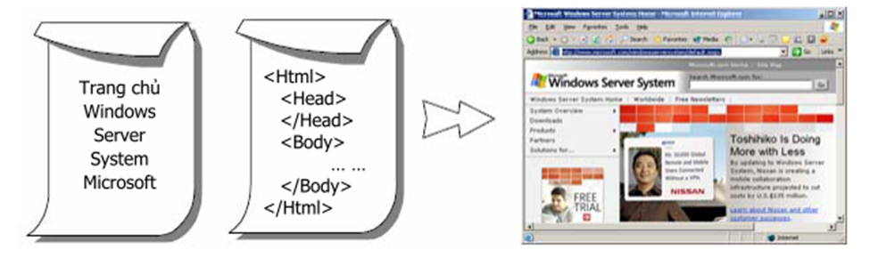

Bảng ‑ Ví dụ về HTML

Nội dung trang web AspDotNET.htm

<Html<

<Head<

<Title<ASP.NET</Title<

</Head<

<Body<

<P align="center"<

<FONT size="6"<

Chào các bạn đã đến với ASP.NET!!!

</FONT<

</P<

</Body<

</Html<

#### CSS:

**CSS**là viết tắt của cụm từ “Cascading Style Sheet”, nó là một ngôn ngữ quy định cách trình bày của các thẻ **html** trên trang web. Là ngôn ngữ đang được sử dụng rất nhiều trong lập trình web, có thể nói CSS ra đời đã tạo nên một cuộc cách mạng. Đôi khi các bạn sẽ bối rối khi nhận thấy rằng các đoạn code mình viết hiển thị không giống nhau trên các trình duyệt khác nhau, CSS sẽ giúp các bạn giải quyết bài toán này. CSS quy định cách hiển thị nội dung của các thẻ HTML trên các trình duyệt gần như giống nhau, bằng cách quy định các thuộc tính cho thẻ HTML đó.

Cách chèn CSS vào trang HTML:

*Cách 1: Chèn nội dung CSS vào trong cặp thẻ <style> </style> trong phần <head></head> của trang web.*

|  |
| --- |
| <html>     <head>         <title>Chèn CSS cách 1</title>         <! Chen CSS vào giữa cặp thẻ sau: >         <style type="text/css">             //Nội dung CSS đặt bên trong đây         </style>      </head>      <body>            //Nội dung      </body>  </html> |

*Cách 2: Chèn trực tiếp vào bên trong thẻ HTML.*

Chèn trực tiếp CSS vào bên trong các thẻ mở của HTML. Nếu có nhiều thuộc tính cần quy định, ta ngăn cách giữa chúng bằng khoảng trắng.

|  |
| --- |
| <html>     <head>         <title>Chèn CSS cách 2</title>      </head>      <body>           <p style="Nội dung CSS ở đây kết thúc bằng dầu chấm phẩy ";" và cách nhau bằng khoảng trắng">      </body>  </html> |

*Cách 3: Liên kết với một file *.css bên ngoài.*

Đây là cách được dùng nhiều nhất trong sử dụng CSS vì tính tiện dụng và linh hoạt của nó. Giả sử, bạn có một website gồm hàng trăm trang, khi bạn muốn thay đổi một chút cách trình này của website, thay vì gạch cạch đi gõ từng trang một, bạn chỉ cần sửa file CSS bên ngoài một chút, hàng trăm trang web của bạn đều được thay đổi.

**Cú pháp:** Thực hiện liên kết bằng thẻ <link> ( Không có tag đóng ), theo cú pháp sau:

<link rel=”stylesheet” href=”Đường dẫn đên file .css” type=”text/css” />

Tag này được đặt trong cặp tag <head></head> của trang web, và không cần đặt trong tag <style></style>

Nếu bạn đặt file *.css cùng thư mục với trang web, thì trong thuộc tính href bạn chỉ cần viết: href=”<ten_file_css.css”.

Nếu file *.css không cùng thư mục với trang web: Bạn cần chỉ trong đường dẫn tuyệt đối tới file *.css đó trong thuộc tính href

<html>

   <head>

       <title>Chèn CSS cách 3</title>

       <link rel="stylesheet" href="css_name.css" type="text/css" />

    </head>

    <body>

         //Nội dung

    </body>

</html>

#### ****Bootstrap****

**Bootstrap** [4] là Front-end framework, là một bộ sưu tập miễn phí các công cụ để tạo ra các trang web và các ứng dụng web. Nó chứa HTML và CSS dựa trên các mẫu thiết kế cho kiểu chữ, hình thức, các nút, chuyển hướng và các thành phần giao diện khác, cũng như mở rộng JavaScript tùy chọn.

Bootstrap được phát triển bởi Mark Otto và Jacob Thornton tại Twitter như một framework, một công cụ để phục vụ công việc nội bộ của Twitter. Trước khi phát triển Bootstrap, có nhiều thư viện khác nhau đã được sử dụng để phát triển giao diện, dẫn đến mâu thuẫn, xung đột.Bootstrap ra đời để khắc phục những yếu tố này, cũng như giúp các nhà phát triển, lập trình tại Twitter có thể triển khai công việc nhanh hơn, tiện lợi và đồng bộ hơn.

Bootstrap tương thích với các phiên bản mới nhất của tất cả các trình duyệt nổi tiếng trên thế giới như Chrome, Firefox, IE, Opera....

Kể từ phiên bản 2.0 trở l nó cũng hỗ trợ Responsive Web Design. Thiết kế và bố trí của các trang web tự động điều chỉnh, tự động tương thích các thiết bị được sử dụng (máy tính để bàn, máy tính bảng, điện thoại di động).

Một số ưu điểm chính của Boostrap:

- Tiết kiệm thời gian: Boostrap giúp người thiết kế giao diện website tiết kiệm rất nhiều thời gian. Các thư viện Bootstrap có những đoạn mã sẵn sàng cho bạn áp dùng vào website của mình. Bạn không phải tốn quá nhiều thời gian để tự viết code cho giao diện của mình.

- Tùy biến cao: Bạn hoàn toàn có thể dựa vào Bootstrap và phát triển nền tảng giao diện của chính mình. Bootstrap cung cấp cho bạn hệ thống Grid System mặc định bao gồm 12 bột và độ rộng 940px. Bạn có thể thay đổi, nâng cấp và phát triển dựa trên nền tảng này.

- Responsive Web Design: Với Bootstrap, việc phát triển giao diện website để phù hợp với đa thiết bị trở nên dễ dàng hơn bao giờ hết. Đây là xu hướng phát triển giao diện website đang rất được ưu chuộng trên thế giới.

#### . JAVASCRIPT

Javascript [5] là một ngôn ngữ thông dịch, chương trình nguồn của nó được nhúng hoặc tích hợp vào tập tin HTML. Khi trang web được tải trong trình duyệt hỗ trợ javascript, Trình duyệt sẽ thông dịch và thực hiện các lệnh Javascipt.

JavaScript là một trong những ngôn ngữ lập trình phổ biến nhất thể giới, nó là ngôn ngữ cho HTML, web, server, PC, laptop, tablet, smart phone…

JavaScript là một ngôn ngữ kịch bản

Ngôn ngữ kịch bản là một ngôn ngữ lập trình nhỏ.

JavaScript là mã lập trình có thể được chèn vào các trang HTML.

JavaScript được chèn vào các trang web có thể được chạy bởi tất cả các trình duyệt web hiện đại.

JavaScript là một ngôn ngữ lập trình dễ học.

* Đặc tính của ngôn ngữ java script:

Javascript là một ngôn ngữ có đặc tính:

Đơn giản.

Động (Dynamic).

Hướng đối tượng (Object Oriented).

* Ngôn ngữ java script:

Một trong những đặc tính quan trọng của ngôn ngữ javascript là khả năng tạo và sử dụng các đối tượng (Object). Các Object này cho phép người lập trình sử dụng để phát triển ứng dụng.

Trong javascript, các Object được nhìn theo 2 khía cạnh:

Các Object đã tồn tại.

Các Object do người lập trình xây dựng.

* Cách nhúng Javascript vào trong tập tin HTML

Có 2 cách để nhúng Javascript vào trong tập tin HTML

**Cách 1: Viết chưong trình Javascript trực tiếp trong file HTML**

|  |
| --- |
| <script type=”text/javascript”>      //Các lệnh Javascript  </script> |

**Cách 2: Sử dụng tập tin javascript bên ngoài :**

Cũng giống như CSS ngoại tuyến, chúng ta cũng có thể nhúng Javascript vào tập tin HTML bằng cách liên kết đến một tập tin bên ngoài, đây cũng là phương thức được sử dụng nhiều nhất.

Với phương pháp này, các lệnh Javascrip sẽ được viết trong một file riêng biệt có phần mở rộng là **.js**(Ví dụ ta có tập tin my.js)

Để nhúng tập tin **demo.js** vào tập tin HTML ta sử dụng đoạn mã sau:

<script type="javascript" src="demo.js" type="text/javascript"></script>

### Tìm hiểu các mô hình ứng dụng

#### Mô hình ứng dụng 2 lớp

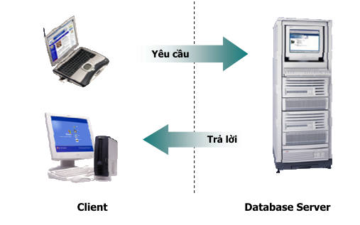

Hình ‑ Mô hình hai lớp

Đây là một dạng mô hình đơn giản, khá phổ biến của một ứng dụng phân tán. Trong mô hình này, việc xử lý dữ liệu được thực hiện trên Database Server, việc nhận và hiển thị dữ liệu được thực hiện ở Client.

+ Ưu điểm

- Dữ liệu tập trung -> đảm bảo dữ liệu được nhất quán.

- Dữ liệu được chia sẻ cho nhiều người dùng.

+ Khuyết điểm

- Các xử lý tra cứu và cập nhật dữ liệu được thực hiện ở Database Server, việc nhận kết quả và hiển thị phải được thực hiện ở Client -> Khó khăn trong vấn đề bảo trì và nâng cấp.

- Khối lượng dữ liệu truyền trên mạng lớn -> chiếm dụng đường truyền, thêm gánh nặng cho Database Server.

#### Mô hình ứng dụng 3 lớp

Mô hình 2 lớp phần nào đáp ứng được các yêu cầu khắc khe của một ứng dụng phân tán, tuy nhiên, khi khối lượng dữ liệu lớn, ứng dụng đòi hỏi nhiều xử lý phức tạp, số người dùng tăng, mô hình 2 lớp không thể đáp ứng được.

Mô hình 3 lớp [7] sử dụng thêm Application Server giữ nhiệm vụ tương tác giữa Client và Database server, giảm bớt các xử lý trên Database server, tập trung các xử lý nhận và hiển thị dữ liệu tại Application server.

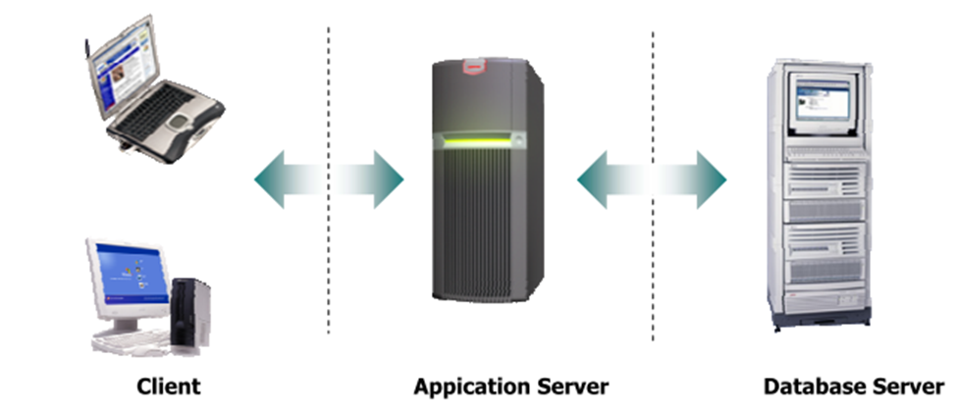

Hình ‑ Mô hình ba lớp

+ Ưu điểm

- Hỗ trợ nhiều người dùng

- Giảm bớt xử lý cho Client -> Không yêu cầu máy tính ở Client có cấu hình mạnh.

- Xử lý nhận và hiển thị dữ liệu tập trung tại Application Server -> dễ quản lý, bảo trì và nâng cấp.

- Xử lý truy cập dữ liệu tập trung tại Database Server.

+ Khuyết điểm

- Phải sử dụng thêm một Application Server -> Tăng chi phí.

### Giới thiệu về ASP.NET

#### Tìm hiểu về .NET Platform

[3] NET Platform bao gồm .NET Framework và những công cụ được dùng để xây dựng, phát triển ứng dụng và dịch vụ. ASP.NET.

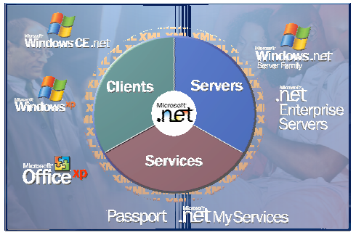

Hình ‑ NET Platform

Những sản phẩm công nghệ .NET của Microsoft bao gồm: MSN.NET, Office.NET, Visual Studio.NET và Windows Server 2003 được biết đến với tên gọi Windows .NET Server.

Visual Studio .NET là bộ phần mềm được dùng để xây dựng và phát triển các ứng dụng bao gồm các ngôn ngữ lập trình: C++.NET, Visual Basic.NET, ASP.NET, C# và J#. Tất cả các ngôn ngữ này được xây dựng dựa trên nền .NET Framework, vì thế, bạn sẽ nhận thấy cú pháp cơ bản của những ngôn ngữ này tương tự nhau.

#### Tìm hiểu về .NET Framework

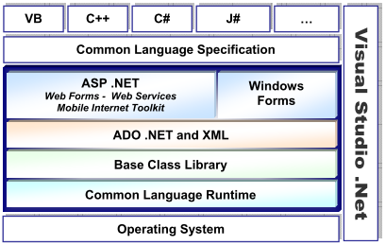

Hình ‑ .NET Framework

#### Hệ điều hành

Cung cấp các chức năng xây dựng ứng dụng

Với vai trò quản lý việc xây dựng và thi hành ứng dụng, .NET Framework cung cấp các lớp đối tượng (Class) để bạn có thể gọi thi hành các chức năng mà đối tượng đó cung cấp. Tuy nhiên, lời kêu gọi của bạn có được "hưởng ứng" hay không còn tùy thuộc vào khả năng của hệ điều hành đang chạy ứng dụng của bạn.

Các chức năng đơn giản như hiển thị một hộp thông báo (Messagebox) sẽ được .NET framework sử dụng các hàm API của Windows. Chức năng phức tạp hơn như sử dụng các COMponent sẽ yêu cầu Windows phải cài đặt Microsoft Transaction Server (MTS) hay các chức năng trên Web cần Windows phải cài đặt InterNET Information Server (IIS).

Như vậy, bạn cần biết rằng lựa chọn một hệ điều hành để cài đặt và sử dụng .NET Framework cũng không kém phần quan trọng. Cài đặt .NET Framework trên các hệ điều hành Windows 2000, 2000 Server, XP, XP.NET, 2003 Server sẽ đơn giản và tiện dụng hơn trong khi lập trình.

#### Common Language Runtime

Là thành phần "kết nối" giữa các phần khác trong .NET Framework với hệ điều hành. Common Language Runtime (CLR) giữ vai trò quản lý việc thi hành các ứng dụng viết bằng .NET trên Windows. CLR sẽ thông dịch các lời gọi từ chương trình cho Windows thi hành, đảm bảo ứng dụng không chiếm dụng và sử dụng tràn lan tài nguyên của hệ thống. Nó cũng không cho phép các lệnh "nguy hiểm" được thi hành. Các chức năng này được thực thi bởi các thành phần bên trong CLR như Class loader, Just In Time compiler, Garbage collector, Exception handler, COM marshaller, Security engine,…

Trong các phiên bản hệ điều hành Windows mới như XP.NET và Windows 2003, CLR được gắn kèm với hệ điều hành. Điều này đảm bảo ứng dụng viết ra trên máy tính của chúng ta sẽ chạy trên máy tính khác mà không cần cài đặt, các bước thực hiện chỉ đơn giản là một lệnh xcopy của DOS!

#### Bộ thư viện các lớp đối tượng

Nếu phải giải nghĩa từ "Framework" trong thuật ngữ .NET Framework thì đây là lúc thích hợp nhất.

Framework chính là một tập hợp hay thư viện các lớp đối tượng hỗ trợ người lập trình khi xây dựng ứng dụng. Có thể một số người trong chúng ta đã nghe qua về MFC và JFC. Microsoft Foundation Class là bộ thư viện mà lập trình viên Visual C++ sử dụng trong khi Java Foundation Class là bộ thư viện dành cho các lập trình viên Java. Giờ đây, có thể coi .NET Framework là bộ thư viện dành cho các lập trình viên .NET.

Với hơn 5000 lớp đối tượng để gọi thực hiện đủ các loại dịch vụ từ hệ điều hành, chúng ta có thể bắt đầu xây dựng ứng dụng bằng Notepad.exe!!!… Nhiều người lầm tưởng rằng các môi trường phát triển phần mềm như Visual Studio 98 hay Visual Studio.NET là tất cả những gì cần để viết chương trình. Thực ra, chúng là những phần mềm dùng làm "vỏ bọc" bên ngoài. Với chúng, chúng ta sẽ viết được các đoạn lệnh đủ các màu xanh, đỏ; lỗi cú pháp báo ngay khi đang gõ lệnh; thuộc tính của các đối tượng được đặt ngay trên cửa sổ properties, giao diện được thiết kế theo phong cách trực quan… Như vậy, chúng ta có thể hình dung được tầm quan trọng của .NET Framework.

Nếu không có cái cốt lõi .NET Framework, Visual Studio.NET cũng chỉ là cái vỏ bọc! Nhưng nếu không có Visual Studio.NET, công việc của lập trình viên .NET cũng lắm bước gian nan!

#### Base class library – thư viện các lớp cơ sở

Đây là thư viện các lớp cơ bản nhất, được dùng trong khi lập trình hay bản thân những người xây dựng .NET Framework cũng phải dùng nó để xây dựng các lớp cao hơn. Ví dụ các lớp trong thư viện này là String, Integer, Exception,…

#### ADO.NET và XML

Bộ thư viện này gồm các lớp dùng để xử lý dữ liệu. ADO.NET thay thế ADO để trong việc thao tác với các dữ liệu thông thường. Các lớp đối tượng XML được cung cấp để bạn xử lý các dữ liệu theo định dạng mới: XML. Các ví dụ cho bộ thư viện này là SqlDataAdapter, SqlCommand, DataSet, XMLReader, XMLWriter,…

#### ASP.NET

Bộ thư viện các lớp đối tượng dùng trong việc xây dựng các ứng dụng Web. ASP.NET không phải là phiên bản mới của ASP 3.0. Ứng dụng web xây dựng bằng ASP.NET tận dụng được toàn bộ khả năng của .NET Framework. Bên cạnh đó là một "phong cách" lập trình mới mà Microsoft đặt cho nó một tên gọi rất kêu: code behind. Đây là cách mà lập trình viên xây dựng các ứng dụng Windows based thường sử dụng – giao diện và lệnh được tách riêng. Tuy nhiên, nếu bạn đã từng quen với việc lập trình ứng dụng web, đây đúng là một sự "đổi đời" vì bạn đã được giải phóng khỏi mớ lệnh HTML lộn xộn tới hoa cả mắt.

Sự xuất hiện của ASP.NET làm cân xứng giữa quá trình xây dựng ứng dụng trên Windows và Web.

ASP.NET cung cấp một bộ các Server Control để lập trình viên bắt sự kiện và xử lý dữ liệu của ứng dụng như đang làm việc với ứng dụng Windows. Nó cũng cho phép chúng ta chuyển một ứng dụng trước đây viết chỉ để chạy trên Windows thành một ứng dụng Web khá dễ dàng. Ví dụ cho các lớp trong thư viện này là WebControl, HTMLControl, …

#### Web services

Web services có thể hiểu khá sát nghĩa là các dịch vụ được cung cấp qua Web (hay InterNET). Dịch vụ được coi là Web service không nhằm vào người dùng mà nhằm vào người xây dựng phần mềm.

Web service có thể dùng để cung cấp các dữ liệu hay một chức năng tính toán.

Ví dụ, công ty du lịch của bạn đang sử dụng một hệ thống phần mềm để ghi nhận thông tin về khách du lịch đăng ký đi các tour. Để thực hiện việc đặt phòng khách sạn tại địa điểm du lịch, công ty cần biết thông tin về phòng trống tại các khách sạn. Khách sạn có thể cung cấp một Web service để cho biết thông tin về các phòng trống tại một thời điểm. Dựa vào đó, phần mềm của bạn sẽ biết rằng liệu có đủ chỗ để đặt phòng cho khách du lịch không? Nếu đủ, phần mềm lại có thể dùng một Web service khác cung cấp chức năng đặt phòng để thuê khách sạn. Điểm lợi của Web service ở đây là bạn không cần một người làm việc liên lạc với khách sạn để hỏi thông tin phòng, sau đó, với đủ các thông tin về nhiều loại phòng người đó sẽ xác định loại phòng nào cần đặt, số lượng đặt bao nhiêu, đủ hay không đủ rồi lại liên lạc lại với khách sạn để đặt phòng. Đừng quên là khách sạn lúc này cũng cần có người để làm việc với nhân viên của bạn và chưa chắc họ có thể liên lạc thành công.

Web service được cung cấp dựa vào ASP.NET và sự hỗ trợ từ phía hệ điều hành của InterNET Information Server.

#### Phân nhóm các lớp đối tượng theo loại

Một khái niệm không được thể hiện trong hình vẽ trên nhưng cần đề cập đến là Namespace. Đây là tên gọi một nhóm các lớp đối tượng phục vụ cho một mục đích nào đó. Chẳng hạn, các lớp đối tượng xử lý dữ liệu sẽ đặt trong một namespace tên là Data. Các lớp đối tượng dành cho việc vẽ hay hiển thị chữ đặt trong namespace tên là Drawing. Một namespace có thể là con của một namespace lớn hơn. Namespace lớn nhất trong .NET Framework là System.

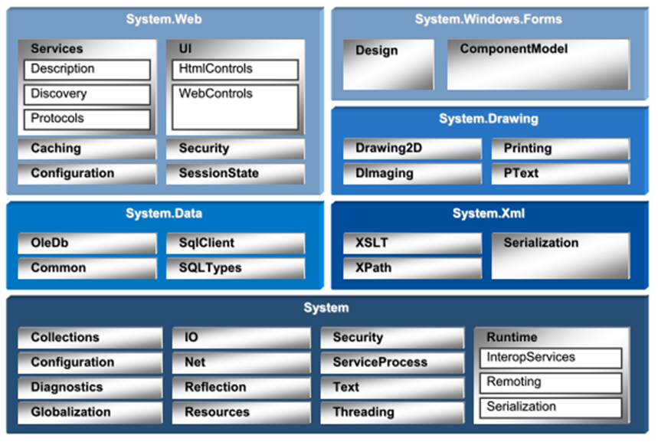

Hình ‑ Hệ thống tên miền (Namespace)

Lợi điểm của namespace là phân nhóm các lớp đối tượng, giúp người dùng dễ nhận biết và sử dụng. Ngoài ra, namespace tránh việc các lớp đối tượng có tên trùng với nhau không sử dụng được. .NET Framework cho phép chúng ta tạo ra các lớp đối tượng và các namespace của riêng mình. Với hơn 5000 tên có sẵn, việc đặt trùng tên lớp của mình với một lớp đối tượng đã có là điều khó tránh khỏi. Namespace cho phép việc này xảy ra bằng cách sử dụng một tên đầy đủ để nói đến một lớp đối tượng. Ví dụ, nếu muốn dùng lớp WebControls, chúng ta có thể dùng tên tắt của nó là WebControls hay tên đầy đủ là System.Web.UI.WebControls.

Đặc điểm của bộ thư viện các đối tượng .NET Framework là sự trải rộng để hỗ trợ tất cả các ngôn ngữ lập trình .NET như chúng ta thấy ở hình vẽ trên. Điều này sẽ giúp những người mới bắt đầu ít bận tâm hơn trong việc lựa chọn ngôn ngữ lập trình cho mình vì tất cả các ngôn ngữ đều mạnh ngang nhau. Cũng bằng cách sử dụng các lớp đối tượng để xây dựng ứng dụng, .NET Framework buộc người lập trình phải sử dụng kỹ thuật lập trình hướng đối tượng (sẽ được nói tới trong các chương sau).

### Tìm hiểu về ASP.NET

Từ khoảng cuối thập niên 90, ASP (Active Server Page) đã được nhiều lập trình viên lựa chọn để xây dựng và phát triển ứng dụng web động trên máy chủ sử dụng hệ điều hành Windows. ASP đã thể hiện được những ưu điểm của mình với mô hình lập trình thủ tục đơn giản, sử dụng hiệu quả các đối tượng COM: ADO (ActiveX Data Object) - xử lý dữ liệu, FSO (File System Object) - làm việc với hệ thống tập tin…, đồng thời, ASP cũng hỗ trợ nhiều ngôn ngữ: VBScript, JavaScript. Chính những ưu điểm đó, ASP đã được yêu thích trong một thời gian dài.

Tuy nhiên, ASP vẫn còn tồn đọng một số khó khăn như Code ASP và HTML lẫn lộn, điều này làm cho quá trình viết code khó khăn, thể hiện và trình bày code không trong sáng, hạn chế khả năng sử dụng lại code. Bên cạnh đó, khi triển khai cài đặt, do không được biên dịch trước nên dễ bị mất source code. Thêm vào đó, ASP không có hỗ trợ cache, không được biên dịch trước nên phần nào hạn chế về mặt tốc độ thực hiện. Quá trình xử lý Postback khó khăn, …

Đầu năm 2002, Microsoft giới thiệu một kỹ thuật lập trình Web khá mới mẻ với tên gọi ban đầu là ASP+, tên chính thức sau này là ASP.NET. Với ASP.NET, không những không cần đòi hỏi bạn phải biết các tag HTML, thiết kế web, mà nó còn hỗ trợ mạnh lập trình hướng đối tượng trong quá trình xây dựng và phát triển ứng dụng Web.

ASP.NET là kỹ thuật lập trình và phát triển ứng dụng web ở phía Server (Server-side) dựa trên nền tảng của Microsoft .NET Framework.

Hầu hết, những người mới đến với lập trình web đều bắt đầu tìm hiểu những kỹ thuật ở phía Client (Client-side) như: HTML, Java Script, CSS (Cascading Style Sheets). Khi Web browser yêu cầu một trang web (trang web sử dụng kỹ thuật client-side), Web server tìm trang web mà Client yêu cầu, sau đó gởi về cho Client. Client nhận kết quả trả về từ Server và hiển thị lên màn hình.

ASP.NET sử dụng kỹ thuật lập trình ở phía server thì hoàn toàn khác, mã lệnh ở phía server (ví dụ: mã lệnh trong trang ASP) sẽ được biên dịch và thi hành tại Web Server. Sau khi được Server đọc, biên dịch và thi hành, kết quả tự động được chuyển sang HTML/JavaScript/CSS và trả về cho Client. Tất cả các xử lý lệnh ASP.NET đều được thực hiện tại Server và do đó, gọi là kỹ thuật lập trình ở phía server.

#### Những ưu điểm nổi bật của ASP.NET

ASP.NET cho phép bạn lựa chọn một trong các ngôn ngữ lập trình mà bạn yêu thích: Visual Basic.NET, J#, C#, …

Trang ASP.NET được biên dịch trước. Thay vì phải đọc và thông dịch mỗi khi trang web được yêu cầu, ASP.NET biên dịch những trang web động thành những tập tin DLL mà Server có thể thi hành nhanh chóng và hiệu quả. Yếu tố này là một bước nhảy vọt đáng kể so với kỹ thuật thông dịch của ASP.

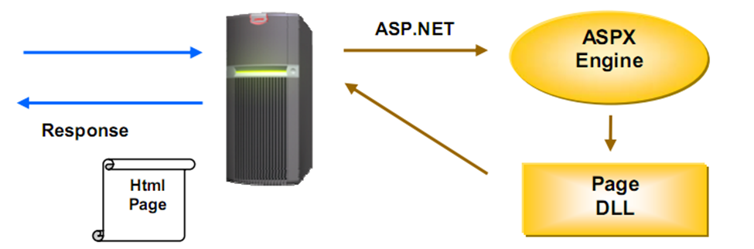

Hình ‑ 3.1.5.1 Những ưu điểm nổi bật của ASP.NET

ASP.NET hỗ trợ mạnh mẽ bộ thư viện phong phú và đa dạng của .NET Framework, làm việc với XML, Web Service, truy cập cơ sở dữ liệu qua ADO.NET…

ASPX và ASP có thể cùng hoạt động trong 1 ứng dụng.

ASP.NET sử dụng phong cách lập trình mới: Code behide. Tách code riêng, giao diện riêng do vậy dễ đọc, dễ quản lý và bảo trì.

Kiến trúc lập trình giống ứng dụng trên Windows.

Hỗ trợ quản lý trạng thái của các control

Tự động phát sinh mã HTML cho các Server control tương ứng với từng loại Browser

Hỗ trợ nhiều cơ chế cache.

Triển khai cài đặt

Không cần lock, không cần đăng ký DLL

Cho phép nhiều hình thức cấu hình ứng dụng

Hỗ trợ quản lý ứng dụng ở mức toàn cục

Global.aspx có nhiều sự kiện hơn

Quản lý session trên nhiều Server, không cần Cookies

#### Quá trình xử lý tập tin ASPX

Khi Web server nhận được yêu cầu từ phía client, nó sẽ tìm kiếm tập tin được yêu cầu thông qua chuỗi URL được gởi về, sau đó, tiến hành xử lý theo sơ đồ sau:

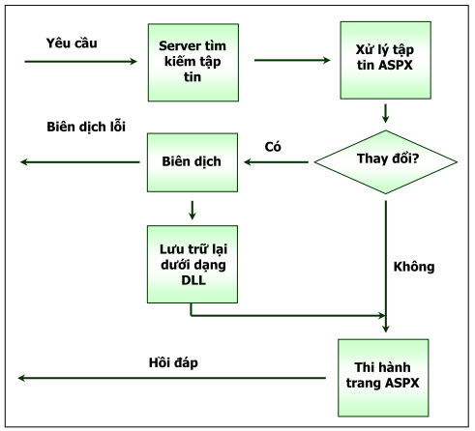

Hình ‑ 3.1.5.2 Quá trình xử lý tập tin ASPX

### InterNET Information Services

IIS có thể được sử dụng như một Web server, kết hợp với ASP để xây dựng các ứng dụng Web tận dụng các điểm mạnh của Server-side Script, COM component, … theo mô hình Client/Server.

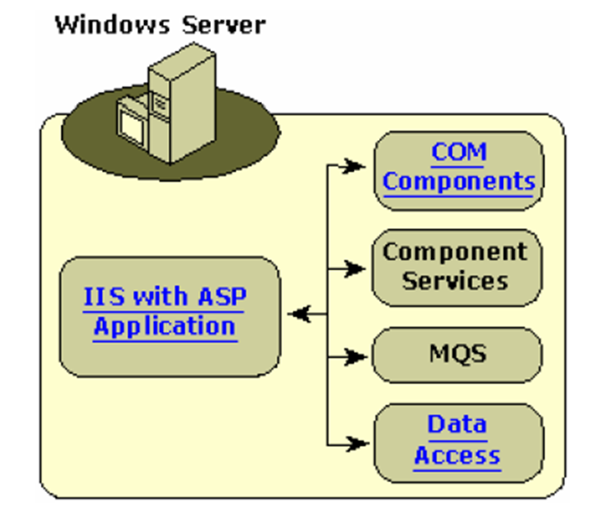

Hình ‑ InterNET Information Services

IIS có rất nhiều phiên bản, đầu tiên được phát hành rời trong bản Service pack của WinNT.

- Các phiên bản Windows 2000 đã có tích hợp IIS 5.0.

- Windows XP tích hợp IIS 5.5

- Windows XP .NET Server tích hợp IIS 6 hỗ trợ các tính năng dành cho .NET của ASP.NET và Web Service.

## Công cụ lập trình

- Microsoft Visualstudio 2013

- Microsoft SQL Server 2012

# : PHÂN TÍCH THIẾT KẾ HỆ THỐNG

*Ở chương này chúng ta cùng nhau đi khảo sát hiện trạng để tiến hành phân tích và thiết kế hệ thống được xác thực nhất. Đây là bước vô cùng quan trọng giúp ta có cái nhìn đầy đủ, đúng đắn và chính xác về hệ thống mà chúng ta sắp xây dựng.*

## Khảo sát hiện trạng và phân tích yêu cầu

### Khảo sát hiện trạng

#### Mô hình các chức năng:

##### Các Actor liên quan đến hệ thống:

1. Admin(người quản trị web)
2. Chủ nhà đất (người bán hay cho thuê các sản phầm bất động sản)
3. Khách hang (người cần tìm mua hoặc thuê các sản phầm bất động sản)
4. Người dung: là tổng hợp chung của ba Actor trên: admin, chủ nhà đất, khách hang

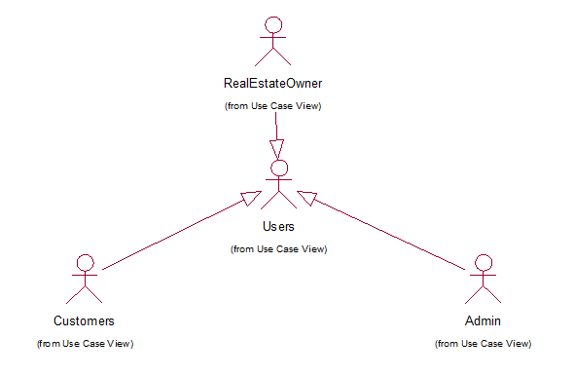

Hình ‑Các Actor liên quan đến hệ thống

Website được chia thành các thành phần sau:

1. Uers:

* Đăng ký thành viên
* Đăng nhập
* Thay đổi mật khẩu

1. Admin:

* Quản lý thông tin bất động sản: thông tin về nhà ở(bán và cho thuê), căn hộ(bán và cho thuê), đất(bán và cho thuê), nhà trọ(bán và cho thuê).
* Quản lý tin tức về bất động sản.
* Quản lý người dùng, quản lý thông tin khách hàng.
* Quản lý tin rao, bài đăng bất động sản.
* Quản lý liên kết, quảng cáo banner.

1. Customers (khách hàng):

* Đăng tin rao bán bất động sản.
* Tìm kiếm bất động sản.

1. RealEstateOwner (chủ nhà đất):

* Đăng tin rao bán bất động sản

## Usecase Diagram

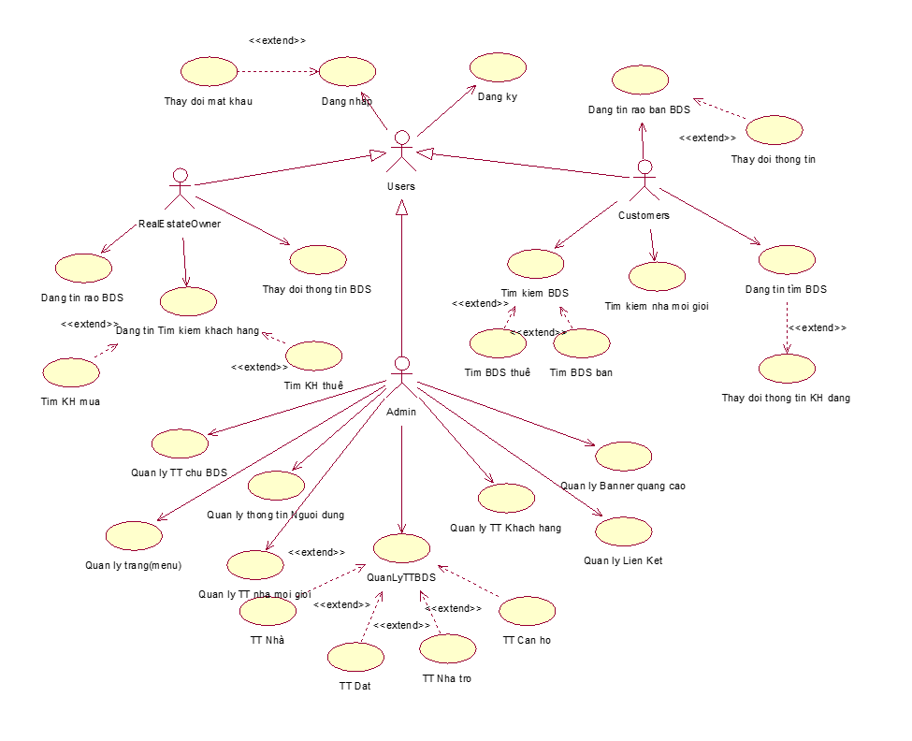

Hình ‑ Usecase Diagram hệ thống

## Đặc tả Usecase:

### Usecase Đăng nhập (Login):

* Miêu tả tóm tắt: Usecase này cho phép khách hàng, chủ nhà đất, admin đăng nhập vào hệ thống
* Actor: Khách hàng, chủ nhà đất, admin
* Điều kiện tiên quyết: Khách hàng hoặc chủ nhà đất hoặc admin dung InterNET để vào trang web của hệ thống và có sẵn một tài khoản trong hệ thống.
* Main Flow:

|  |  |
| --- | --- |
| **Actor** | **System** |
| 1. Nhập tên và password |  |
|  | 1. Kiểm tra thông tin của user |
| 1. Actor được phép đăng nhập vào hệ thống |  |
|  | 1. Cunh cấp các chức năng tương ứng với từng user. |

* Alternative Flow: Không có tài khoản trong hệ thống sẽ đưa ra thông báo không có tài khoản trong hệ thống.
* Nhập username hoặc password sai hoặc thiếu: hệ thống báo lỗi đăng nhập và đề nghị nhập lại.
* Post_Condition: Actor sẽ được đăng nhập vào hệ thống



Hình ‑ Biểu đồ tuần tự Usecase Đăng nhập

### Usercase Đăng ký( Register)

* Miêu tả tóm tắt: Usecase này cho phép khách hàng, chủ nhà đất đăng ký một tài khoản nếu muốn đăng tin rao bất động sản hoặc đăng tin tìm kiếm bất động sản, tìm kiếm người mua bất động sản hoặc là một người môi giới mới mới.
* Actor: khách hàng, chủ nhà đất, người môi giới
* Điều kiện tiên quyết: Khách hàng, chủ nhà đất, người môi giới dùng InterNET để vào trang web của hệ thống và chưa có tài khoản trong hệ thống.
* Main Flow:

|  |  |
| --- | --- |
| **Actor** | **System** |
|  | 1. Hệ thống hiện thị trang tạo tài khoản |
| 1. Nhập đầy đủ các thông tin |  |
|  | 1. Kiểm tra thông tin của khách hàng nhập vào |
|  | 1. Lưu các thông tin vào CSDL |

* Alternative Flow:
* Nếu tài khoản mới tạo đã có trong hệ thống: hệ thống sẽ đưa ra thông báo tài khoản đó đã tồn tại trong hệ thống.
* Nhập thông tin thiếu: Hệ thống báo lỗi nhập và đề nghị nhập lại.
* Post_Condition: Sau khi đăng ký thành công thì Actor sẽ co được một tài khoản trong hệ thống và có thể đăng nhập với tài khoản này.



Hình ‑ Biểu đồ tuần tự Usecase Đăng ký

### Thay đổi mật khẩu:

* Miêu tả tóm tắt: Usecase này cho phép một người dung bất kỳ thay đổi mật khẩu tài khoản của mình trong hệ thống.
* Actor: User
* Điều kiện tiên quyết: User dùng InterNET để vào trang web của hệ thống và đã có tài khoản muốn thay đổi mật khẩu đã có trong hệ thống.
* Main Flow:

|  |  |
| --- | --- |
| **Actor** | **System** |
|  | 1. Hệ thống hiển thị trang thay đổi tài khoản |
| 1. Nhập đầy đủ các thông tin trong web |  |
|  | 1. Kiểm tra thông tin tài khoản của User nhập vào |
|  | 1. Lưu mật khẩu mới vào tài khoản của User vào CSDL |
| 1. Hiện thị kết quả lưu |  |

* Alternative Flow:
* Tài khoản user thay đổi mật khẩu chưa có trong hệ thống: Hệ thống sẽ đưa ra thông báo tài khoản đó tồn tại trong hệ thống.
* Nhập thông tin thiếu: Hệ thống báo lỗi và đề nghị nhập lại.
* Xác nhận mật khẩu sai: Hệ thống sẽ thông báo mật khẩu xác nhận sai.
* Post_Condition: User sẽ có được một mật khẩu mới của một tài khoản trong hệ thống và có thể đăng nhập với tài khoản và mật khẩu mới này.

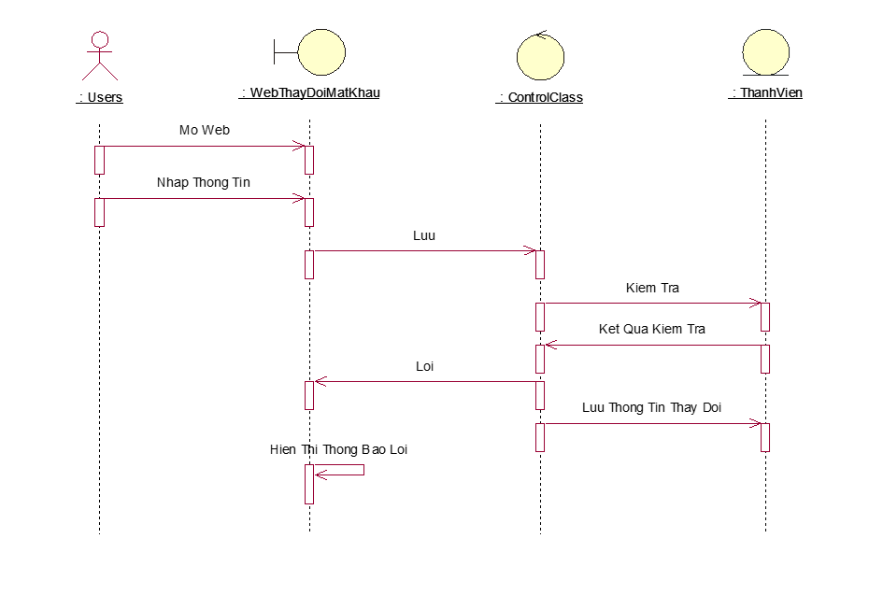

Hình ‑ Biểu đồ tuần tự Thay đổi mật khẩu

### Usecase Đăng tin rao bán BĐS

* Miêu tả tóm tắt: Usecase cho phép chủ nhà đất đăng tin rao bán nhà hoặc đăng tin bán rao đất.
* Actor: Chủ nhà đất.
* Điều kiện tiên quết: Actor dùng InterNET để vào trang web của hệ thống và phải đăng nhập vào hệ thống.
* Main Flow:

|  |  |
| --- | --- |
| **Actor** | **System** |
|  | 1. Hệ thống hiển thị trang đăng tin rao bán bất động sản. |
| 1. Nhập đầy đủ các thông tin trong form đăng tin rao bán bất động sản. |  |
| (3.1) Actor chọn đăng tin rao bán nhà. |  |
|  | (4.1) Hệ thống hiển thị form đăn tin rao bán nhà. |
| (3.2) Actor chọn đăng tin rao bán đất. |  |
|  | (4.2) Hệ thống hiển thị form đăn tin rao bán đất. |
| 1. Actor nhập đầy đủ thông tin trong form đăn tin rao bán nhà hoặc form rao bán đất. |  |
|  | (6) Lưu cấc thông tin Actor nhập vào CSDL. |
| (7) Hiển thị kết quả đăng tin của actor |  |

* Alternative Flow:

Nếu Actor chưa đăng nhập: thì hiển thị thông báo bạn hãy đăng nhập vào hệ thống.

Nhập thông tin thiếu hoặc sai: Hệ thống báo lỗi nhập và đề nghị nhập lại.

* Post_Condition: Actor sẽ được đăng tin rao bán bất động sản và lưu vào cơ sở dữ liệu.

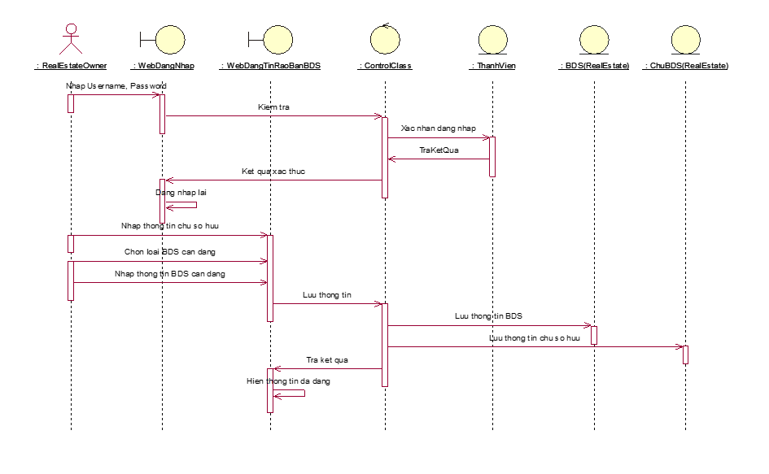

Hình ‑ Biểu đồ tuần tự Đăng tin rao bán BĐS

### Usecase đăng tin tìm BĐS

* Miêu tả tóm tắt: Usecase cho phép khách hàng đăng tin tìm mua, thuê nhà hoặc đất.
* Actor: Khách hàng.
* Điều kiện tiên quyết: Actor dùng InterNET để vào ttrang web của hệ thống và phải đăng nhập vào hệ thống.
* Main Flow:

|  |  |
| --- | --- |
| **Actor** | **System** |
|  | 1. Hệ thống hiển thị trang đăng tin tìm bất động sản. |
| 1. Nhập đầy đủ các thông tin form đăng tin tìm bất động sản. |  |
|  | 1. Lưu các thông tin Actor nhập vào CSDL. |
| 1. Hiển thị kết quả đăng tin của actor. |  |

* Alternative Flow:
* Nếu Actor chưa đăng nhập: thì hiển thị thông báo bạn hãy đăng nhập vào hệ thống.
* Nhập thông tin thiếu hoặc sai: Hệ thống báo lỗi nhập và đề nghị nhập lại.
* Post_Condition: Actor sẽ đăng được tin tìm bất động sản và lưu vào cơ sở dữ liệu.



Hình ‑ Biểu đồ tuần tự đăng tim tìm BĐS

### Quản lý thông tin BDS (BDS bao gồm: Căn hộ, nhà, nhà trọ, đất)

* Miêu tả tóm tắt: Uscase cho phép admin thêm, xóa, sửa thông tin bất động sản như: Vị trí đất, Khu vực, Hướng nhà, Loại nhà, Loại đường, Loại đất.
* Actor: Admin
* Điều kiện tiên quyết: Actor dùng InterNET sser vào trang web của hệ thống và phải đăng nhập vào hệ thống.
* Main Flow:

|  |  |
| --- | --- |
| **Actor** | **System** |
|  | 1. Hệ thống hiển thị trang admin. |
| 1. Chọn chức năng cần quản lý. |  |
|  | 1. Hệ thống hiển thị ttrang quản lý tương ứng. |
| 1. Thực hiện thao tác thêm, xóa, sửa. |  |
|  | 1. Lưu các thông tin Actor nhập vào CSDL |
| 1. Hiển thị kết quả cập nhật tin của actor |  |

* Alternative Flow:
* Nếu Actor chưa Nếu Actor chưa đăng nhập: thì hiển thị thông báo bạn hãy đăng nhập vào hệ thống.
* Nhập thông tin thiếu hoặc sai: Hệ thống báo lỗi nhập và đề nghị nhập lại.
* Post_Condition: Actor sẽ được thêm, sửa, xóa thông tin BĐS và lưu vào cơ sở dữ liệu.



Hình ‑ Biểu đồ tuần tự Quản lý thông tin BDS

### Usecase Quản lý thông tin người dùng (Thành viên, khách hàng, BDS):

* Miêu tả tóm tắt: Usecase cho phép admin xóa thông tin khách hàng đã đăng sau thời hạn định 30 ngày.
* Actor: Admin.
* Điều kiện tiên quyết: Actor dùng InterNET để vào trang web của hệ thống và phải đăng nhập vào hệ thống.
* Main Flow:

|  |  |
| --- | --- |
| **Actor** | **System** |
|  | 1. Hệ thống hiển thị trang admin. |
| 1. Chọn chức năng cần quản lý. |  |
|  | 1. Hệ thống hiển thị ttrang quản lý tương ứng. |
| 1. Thực hiện thao tác thêm, xóa, sửa. |  |
|  | 1. Lưu các thông tin Actor nhập vào CSDL |
| 1. Hiển thị kết quả cập nhật tin của actor |  |

* Alternative Flow:
* Nếu Actor chưa Nếu Actor chưa đăng nhập: thì hiển thị thông báo bạn hãy đăng nhập vào hệ thống.
* Nhập thông tin thiếu hoặc sai: Hệ thống báo lỗi nhập và đề nghị nhập lại.
* Post_Condition: Actor sẽ được thêm, sửa, xóa thông tin người dùng (Thành viên, khách hàng, BDS) và lưu vào cơ sở dữ liệu.



Hình ‑ Biểu đồ tuần tự Quản lý thông tin người dùng

### Usecase quản lý banner quảng cáo

* Miêu tả tóm tắt: Usecase cho phép admin thêm, xóa, sửa thông tin banner quảng cáo cho các công ty.
* Actor: Admin.
* Điều kiện tiên quyết: Actor dùng InterNET để vào trang web của hệ thống và phải đăng nhập vào hệ thống.
* Main Flow:

|  |  |
| --- | --- |
| **Actor** | **System** |
|  | 1. Hệ thống hiển thị trang admin. |
| 1. Chọn chức năng cần quản lý. |  |
|  | 1. Hệ thống hiển thị ttrang quản lý tương ứng. |
| (4.1) Chọn xóa từng mẩu tin.  (4.2) Chọn nút thêm hoặc sửa. |  |
|  | 1. Hệ thống hiển thị trang sửa Banner. |
| 1. Upload file hình. |  |
|  | 1. Lưu các thông tin Actor thay đổi vào CSDL. |
| 1. Hiển thị kết quả cập nhật của actor. |  |

* Alternative Flow:
* Nếu Actor chưa Nếu Actor chưa đăng nhập: thì hiển thị thông báo bạn hãy đăng nhập vào hệ thống.
* Nhập thông tin thiếu hoặc sai: Hệ thống báo lỗi nhập và đề nghị nhập lại.
* Post_Condition: Actor sẽ được thêm, sửa, xóa quản lý banner quảng cáo và lưu vào cơ sở dữ liệu.



Hình ‑ Biểu đồ tuần tự Quản lý thông tin người tìm kiếm BDS

### Usecase quản lý tin tức BĐS:

* Miêu tả tóm tắt: Usecase cho phép admin thêm, xóa, sửa thông tin công ty ký hợp đồng quarg cáo với trung tâm.
* Actor: Admin.
* Điều kiện tiên quyết: Actor dùng InterNET để vào trang web của hệ thống và phải đăng nhập vào hệ thống.
* Main Flow:

|  |  |
| --- | --- |
| **Actor** | **System** |
|  | 1. Hệ thống hiển thị trang admin. |
| 1. Chọn chức năng cần quản lý. |  |
|  | 1. Hệ thống hiển thị trang quản lý thông tin công ty quảng cáo. |
| (4) Thực hiện thao tác thêm, xóa, sửa |  |
|  | 1. Lưu các thông tin Actor thay đổi vào CSDL. |
| 1. Hiển thị kết quả thay đổi của actor. |  |

* Alternative Flow:
* Nếu Actor chưa Nếu Actor chưa đăng nhập: thì hiển thị thông báo bạn hãy đăng nhập vào hệ thống.
* Nhập thông tin thiếu hoặc sai: Hệ thống báo lỗi nhập và đề nghị nhập lại.
* Post_Condition: Actor sẽ được thêm, sửa, xóa tin tức BĐS và lưu vào cơ sở dữ liệu.



Hình ‑ Biểu đồ tuần tự Quản lý tin tức BĐS

### Quản lý thông tin Trang (Menu)

* Miêu tả tóm tắt: Usecase cho phép admin thêm, xóa, sửa trang (menu)
* Actor: Admin.
* Điều kiện tiên quyết: Actor dùng InterNET để vào trang web của hệ thống và phải đăng nhập vào hệ thống.
* Main Flow:

|  |  |
| --- | --- |
| **Actor** | **System** |
|  | 1. Hệ thống hiển thị trang admin. |
| 1. Chọn chức năng cần quản lý. |  |
|  | 1. Hệ thống hiển thị trang quản lý trang (menu) |
| (4) Thực hiện thao tác thêm, xóa, sửa |  |
|  | 1. Lưu các thông tin Actor thay đổi vào CSDL. |
| 1. Hiển thị kết quả thay đổi của actor. |  |

* Alternative Flow:
* Nếu Actor chưa Nếu Actor chưa đăng nhập: thì hiển thị thông báo bạn hãy đăng nhập vào hệ thống.
* Nhập thông tin thiếu hoặc sai: Hệ thống báo lỗi nhập và đề nghị nhập lại.
* Post_Condition: Actor sẽ được thêm, sửa, xóa thông tin Trang (Menu) và lưu vào cơ sở dữ liệu.



Hình ‑ Biểu đồ tuần tự Quản lý thông tin Trang

### Usecase quản lý liên kết:

* Miêu tả tóm tắt: Usecase cho phép admin thêm, xóa, sửa liên kết
* Actor: Admin
* Điều kiện tiên quyết: Actor dùng InterNET để vào trang web của hệ thống và phải đăng nhập vào hệ thống
* Main Flow:

|  |  |
| --- | --- |
| **Actor** | **System** |
|  | 1. Hệ thống hiển thị trang admin. |
| 1. Chọn chức năng cần quản lý. |  |
|  | 1. Hệ thống hiển thị trang quản lý liên kết |
| (4) Thực hiện thao tác thêm, xóa, sửa |  |
|  | 1. Lưu các thông tin Actor thay đổi vào CSDL. |
| 1. Hiển thị kết quả thay đổi của actor. |  |

* Alternative Flow:
* Nếu Actor chưa Nếu Actor chưa đăng nhập: thì hiển thị thông báo bạn hãy đăng nhập vào hệ thống.
* Nhập thông tin thiếu hoặc sai: Hệ thống báo lỗi nhập và đề nghị nhập lại.
* Post_Condition: Actor sẽ được thêm, sửa, xóa liên kết và lưu vào cơ sở dữ liệu.



Hình ‑ Biểu đồ tuần tự Quản lý liên kết

### Usecase Quản lý thông tin Banner quảng cáo

* Miêu tả tóm tắt: Usecase cho phép admin thêm, xóa, sửa thông tin banner quảng cáo cho các công ty.
* Actor: Admin.
* Điều kiện tiên quyết: Actor dùng InterNET để vào trang web của hệ thống và phải đăng nhập vào hệ thống.
* Main Flow:

|  |  |
| --- | --- |
| **Actor** | **System** |
|  | 1. Hệ thống hiển thị trang admin. |
| 1. Chọn chức năng cần quản lý. |  |
|  | 1. Hệ thống hiển thị trang quản lý tương ứng. |
| (4.1) Chọn xóa từng mẩu tin.  (4.2) Chọn nút thêm hoặc sửa. |  |
|  | 1. Hệ thống hiển thị trang sửa Banner. |
| 1. Upload file hình. |  |
|  | 1. Lưu các thông tin Actor thay đổi vào CSDL. |
| 1. Hiển thị kết quả cập nhật của actor. |  |

* Alternative Flow:
* Nếu Actor chưa Nếu Actor chưa đăng nhập: thì hiển thị thông báo bạn hãy đăng nhập vào hệ thống.
* Nhập thông tin thiếu hoặc sai: Hệ thống báo lỗi nhập và đề nghị nhập lại.
* Post_Condition: Actor sẽ được thêm, sửa, xóa thông tin banner quảng cáo và lưu vào cơ sở dữ liệu.



Hình ‑ Biểu đồ tuần tự Quản thông tin Banner quảng cáo

### Usecase quản lý công ty đăng ký quảng cáo:

* Miêu tả tóm tắt: Usecase cho phép admin thêm, xóa, sửa công ty đăng ký quảng cáo.
* Actor: Admin.
* Điều kiện tiên quyết: Actor dùng InterNET để vào trang web của hệ thống và phải đăng nhập vào hệ thống.
* Main Flow:

|  |  |
| --- | --- |
| **Actor** | **System** |
|  | 1. Hệ thống hiển thị trang admin. |
| 1. Chọn chức năng cần quản lý. |  |
|  | 1. Hệ thống hiển thị trang quản lý tương ứng. |
| (4.1) Chọn xóa từng mẩu tin.  (4.2) Chọn nút thêm hoặc sửa. |  |
|  | 1. Hệ thống hiển thị trang sửa Banner. |
| 1. Upload file hình. |  |
|  | 1. Lưu các thông tin Actor thay đổi vào CSDL. |
| 1. Hiển thị kết quả cập nhật của actor. |  |

* Alternative Flow:
* Nếu Actor chưa Nếu Actor chưa đăng nhập: thì hiển thị thông báo bạn hãy đăng nhập vào hệ thống.
* Nhập thông tin thiếu hoặc sai: Hệ thống báo lỗi nhập và đề nghị nhập lại.
* Post_Condition: Actor sẽ được thêm, sửa, xóa thông tin công ty đăng ký quảng cáo và lưu vào cơ sở dữ liệu.



Hình ‑ Biểu đồ tuần tự Quản lý công ty đăng ký quảng cáo

### Usecase tìm kiếm BĐS:

* Miêu tả tóm tắt: Usecase cho phép Actor tìm kiếm BĐS bán theo tỉnh/thành phố, quận, huyện, loại BĐS, giá, diện tích.
* Actor: khách hàng.
* Điều kiện tiên quyết: Actor dùng InterNET để vào trang web của hệ thống.
* Main Flow:

|  |  |
| --- | --- |
| **Actor** | **System** |
|  | 1. Hệ thống hiển thị trang mua bán. |
| 1. Chọn những thông tin cần tìm kiếm theo tỉnh thành phố, quận, huyện, loại BĐS, giá, diện tích. Sau đó nhấn nút tìm kiếm. |  |
|  | 1. Hệ thống hiển thị trang thông tin tìm kiếm BĐS bán’ |

* Alternative Flow:
* Nhập thông tin thiếu: Hệ thông báo lỗi nhập và đề nghị nhập lại.
* Post_Condition: Actor sẽ tìm kiếm được những thông tin BĐS đăng bán.



Hình ‑ Biểu đồ tuần tự tìm kiếm BĐS

### Usecase tìm nhà môi giới

* Miêu tả tóm tắt: Usecase cho phép Actor tìm kiếm BĐS bán theo tỉnh/thành phố, quận, huyện, loại BĐS, giá, diện tích.
* Actor: khách hàng.
* Điều kiện tiên quyết: Actor dùng InterNET để vào trang web của hệ thống.
* Main Flow:

|  |  |
| --- | --- |
| **Actor** | **System** |
|  | 1. Hệ thống hiển thị trang thuê/cho thuê.   bán. |
| 1. Chọn những thông tin cần tìm kiếm theo họ tên, tỉnh (TP), giới tính… |  |
|  | 1. Hệ thống hiển thị trang thông tin tìm kiếm nhà môi giới |

* Alternative Flow:
* Nhập thông tin thiếu: Hệ thông báo lỗi nhập và đề nghị nhập lại.
* Post_Condition: Actor sẽ tìm kiếm được những thông tin BĐS đăng cho thuê.



Hình ‑ Biểu đồ tìm nhà môi giới

### Usecase Tìm người mua BDS:

* Miêu tả tóm tắt: Usecase cho phép Actor tìm kiếm kkhasch hàng cần mua BĐS theo tỉnh/thành phố.
* Actor: chủ bất động sản.
* Điều kiện tiên quyết: Actor dùng InterNET để vào trang web của hệ thống.
* Main Flow:

|  |  |
| --- | --- |
| **Actor** | **System** |
|  | 1. Hệ thống hiển thị trang cần mua. |
| 1. Chọn những thông tin cần tìm kiếm theo họ tên, tỉnh (TP), giới tính… |  |
|  | 1. Hệ thống hiển thị trang thông tin tìm kiếm người mua |

* Alternative:
* Nếu chưa chọn tỉnh thành phố: Hệ thống báo lỗi và đề nghị chọn tỉnh thành phố.
* Post_Condition: Actor sẽ tìm kiếm được những thông tin khách hàng đăng tin mua bất động sản.



Hình ‑ Biểu đồ Tìm người mua BDS

## Thiết kế dữ liệu: Thông tin mô tả các bảng:

|  |  |  |  |  |  |
| --- | --- | --- | --- | --- | --- |
| RealEstate(Bất động sản) | | | | | |
| STT | **Tên cột** | **Kiểu dữ liệu** | **Độ dài** | **Mô tả** | **Kiểu ràng buộc** |
| 1 | RealEstateID | int |  | Mã bất động sản | Khóa chính |
| 2 | RealEstateName | nvarchar | 100 | Tên bất động sản |  |
| 3 | RealEstateTypeID | int |  | Mã loại bất đọng sản | Khóa ngoại |
| 4 | LocationID | int |  | Mã vị trí | Khóa ngoại |
| 5 | CityID | int |  | Mã tỉnh(thành phố) | Khóa ngoại |
| 6 | DistrictID | int |  | Mã quận(huyện) | Khóa ngoại |
| 7 | RegionID | int |  | Mã khu vực | Khóa ngoại |
| 8 | RealEstateOwnersID | int |  | Mã chủ sở hữu | Khóa ngoại |
| 9 | Address | int |  | Địa chỉ | Khóa ngoại |
| 10 | Price | float |  | Giá bán |  |
| 11 | Description | nvachar | 250 | Mô tả |  |
| 12 | CreateBy | nvarchar | 50 | Người tạo tin |  |
| 13 | CreateDate | datetime |  | Ngày tạo tin |  |
| 14 | Area | float |  | Diện tích |  |
| 15 | Length | float |  | Chiều dài |  |
| 16 | Width | float |  | Chiều rộng |  |
| 17 | Height | float |  | Chiều cao |  |
| 18 | Image1 | nvachar | 250 | Đường dẫn ảnh |  |
| 19 | Status | tinyint |  | Còn, đang rao, đã bán |  |
| 20 | IsVip | tinyint |  | Hạng vip hay không |  |
| 21 | Period | datetime |  | Thời hạn |  |

Bảng ‑ Bảng Bảng BĐS

|  |  |  |  |  |  |
| --- | --- | --- | --- | --- | --- |
| Tên bảng: RealEstateType (Loại bất động sản) | | | | | |
| STT | **Tên cột** | **Kiểu dữ liệu** | **Độ dài** | **Mô tả** | **Kiểu ràng buộc** |
| 1 | RealEstateTypeID | int |  | Mã loại bất động sản | Khóa chính |
| 2 | NameRealEstateType | nvachar | 100 | Tên loại bất động sản |  |
| 3 | Description | nvarchar | 250 | Mô tả |  |

Bảng ‑ Bảng Bảng Loại BĐS

|  |  |  |  |  |  |
| --- | --- | --- | --- | --- | --- |
| Tên bảng: Location (Vị trí bất động sản) | | | | | |
| STT | **Tên cột** | **Kiểu dữ liệu** | **Độ dài** | **Mô tả** | **Kiểu ràng buộc** |
| 1 | LocationID | int |  | Mã vị trí | Khóa chính |
| 2 | xcoor | float |  | Hoành độ |  |
| 3 | ycoor | float |  | Tung độ |  |

Bảng ‑ Bảng Vị trí bất động sản

|  |  |  |  |  |  |
| --- | --- | --- | --- | --- | --- |
| Tên bảng: Region (Khu vực) | | | | | |
| STT | **Tên cột** | **Kiểu dữ liệu** | **Độ dài** | **Mô tả** | **Kiểu ràng buộc** |
| 1 | RegionID | int |  | Mã khu vực | Khóa chính |
| 2 | RegionName | nvarchar | 100 | Tên khu vực |  |

Bảng ‑ Bảng Khu vực

|  |  |  |  |  |  |
| --- | --- | --- | --- | --- | --- |
| Tên bảng: City (Tỉnh, thành phố) | | | | | |
| STT | **Tên cột** | **Kiểu dữ liệu** | **Độ dài** | **Mô tả** | **Kiểu ràng buộc** |
| 1 | CityID | int |  | Mã tỉnh(thành phố) | Khóa chính |
| 2 | CityName | nvarchar | 50 | Tên tỉnh(thành phố) |  |

Bảng ‑ Bảng Tỉnh (Thành phố)

|  |  |  |  |  |  |
| --- | --- | --- | --- | --- | --- |
| Tên bảng: DistrictID (quận, (huyện)) | | | | | |
| STT | **Tên cột** | **Kiểu dữ liệu** | **Độ dài** | **Mô tả** | **Kiểu ràng buộc** |
| 1 | DistrictID | int |  | Mã quận(huyện) | Khóa chính |
| 2 | CityID | int |  | Mã tỉnh (thành phố) | Khóa ngoại |
| 3 | DistrictName | nvarchar | 100 | Tên quận(huyện) |  |

Bảng ‑ Bảng quận, (huyện)

|  |  |  |  |  |  |
| --- | --- | --- | --- | --- | --- |
| Tên bảng: RealEstateOwners (Chủ sở hữu bất động sản) | | | | | |
| STT | **Tên cột** | **Kiểu dữ liệu** | **Độ dài** | **Mô tả** | **Kiểu ràng buộc** |
| 1 | RealEstateOwnersID | int |  | Mã chủ sở hữu | Khóa chính |
| 2 | RealEstateOwnersTypeID | int |  | Mã loại chủ sở hữu | Khóa ngoại |
| 2 | RealEstateOwnersName | nvarchar | 100 | Tên chủ sở hữu |  |
| 3 | IdentityCard | nchar | 15 | Số chứng minh thư(hộ chiếu) |  |
| 4 | CLUR | tinyint |  | CLUR(certificates of land use rights), có hoặc không |  |
| 5 | Address | nvarchar | 200 | Địa chỉ |  |
| 6 | PhoneNember | nchar | 15 | Số điện thoại |  |
| 7 | Email | nvachar | 100 | Email |  |
| 8 | Gender | bit |  | Giới tính |  |

Bảng ‑ Bảng Chủ sở hữu bất động sản

|  |  |  |  |  |  |
| --- | --- | --- | --- | --- | --- |
| Tên bảng: RealEstateOwnersType (Loại chủ sở hữu) | | | | | |
| STT | **Tên cột** | **Kiểu dữ liệu** | **Độ dài** | **Mô tả** | **Kiểu ràng buộc** |
| 1 | RealEstateOwnersTypeID | int |  | Mã loại chủ sở hữu | Khóa chính |
| 2 | RealEstateOwnersTypeName | int |  | Loại chủ sở hữu |  |

Bảng ‑ Bảng Loại chủ sở hữu

|  |  |  |  |  |  |
| --- | --- | --- | --- | --- | --- |
| Tên bảng: Home (Nhà) | | | | | |
| STT | **Tên cột** | **Kiểu dữ liệu** | **Độ dài** | **Mô tả** | **Kiểu ràng buộc** |
| 1 | HomeID | int |  | Mã nhà | Khóa chính |
| 2 | HomeTypeID | int |  | Mã loại nhà | Khóa ngoại |
| 3 | RealEstateOwnersID | int |  | Mã chủ sở hữu | Khóa ngoại |
| 4 | RealEstateOwnersTypeID | Int |  |  | Khóa ngoại |
| 5 | RealEstateID | int |  | Mã bất động sản | Khóa ngoại |
| 6 | Description | nvarchar | 250 | Mô tả |  |
| 7 | Address | nvarchar | 250 | Địa chỉ |  |
| 8 | Price | float |  | Giá |  |
| 9 | TotalArea | float |  | Tổng diện tích sử dụng |  |
| 10 | FloorArea | float |  | Diện tích nền |  |
| 11 | GargenArea | float |  | Diện tích vườn |  |
| 12 | HomeArea | float |  | Diện tích nhà |  |
| 13 | BedroomNumber | tinyint |  | Số phòng ngủ |  |
| 14 | TierNumber | tinyint |  | Số tầng |  |
| 15 | Image1 | nvarchar | 250 | Đường dẫn ảnh |  |
| 16 | Image2 | nvarchar | 250 | Đường dẫn ảnh |  |
| 17 | Image3 | nvarchar | 250 | Đường dẫn ảnh |  |

Bảng ‑ Bảng Nhà

|  |  |  |  |  |  |
| --- | --- | --- | --- | --- | --- |
| Tên bảng: HomeType (Loại nhà) | | | | | |
| STT | **Tên cột** | **Kiểu dữ liệu** | **Độ dài** | **Mô tả** | **Kiểu ang buộc** |
| 1 | HomeTypeID | int |  | Mã loại nhà | Khóa chính |
| 2 | HomeTypeName | nvarchar | 100 | Tên loại nhà |  |

Bảng ‑ Bảng Loại nhà

|  |  |  |  |  |  |
| --- | --- | --- | --- | --- | --- |
| Tên bảng: Apartment (Căn hộ) | | | | | |
| STT | **Tên cột** | **Kiểu dữ liệu** | **Độ dài** | **Mô tả** | **Kiểu ang buộc** |
| 1 | ApartmentID | int |  | Mã căn hộ | Khóa chính |
| 2 | RealEstateOwnersID | int |  | Mã chủ sở hữu | Khóa ngoại |
| 3 | RealEstateOwnersTypeID | Int |  | Mã loại chủ sở hữu | Khóa ngoại |
| 4 | RealEstateID | int |  | Mã bất động sản | Khóa ngoại |
| 5 | Description | nvarchar | 250 | Mô tả |  |
| 6 | Address | nvarchar | 250 | Địa chỉ |  |
| 7 | Price | float |  | Giá |  |
| 8 | TotalArea | float |  | Tổng diện tích |  |
| 9 | FloorArea | float |  | Diện tích nền |  |
| 10 | GargenArea | float |  | Diện tích vườn |  |
| 11 | HomeArea | float |  | Diện tích nhà |  |
| 12 | RoomNumber | tinyint |  | Số phòng ngủ |  |
| 13 | TierNumber | tinyint |  | Số tầng |  |
| 14 | Image1 | nvarchar | 250 | Đường dẫn ảnh |  |
| 15 | Image2 | nvarchar | 250 | Đường dẫn ảnh |  |
| 16 | Image3 | nvarchar | 250 | Đường dẫn ảnh |  |

Bảng ‑ Bảng Căn hộ

|  |  |  |  |  |  |
| --- | --- | --- | --- | --- | --- |
| Tên bảng: Land (Đất) | | | | | |
| STT | **Tên cột** | **Kiểu dữ liệu** | **Độ dài** | **Mô tả** | **Kiểu ang buộc** |
| 1 | LandID | int |  | Mã đất | Khóa chính |
| 2 | LandTypeID | int |  | Mã loại đất | Khóa ngoại |
| 3 | RealEstateOwnersID | int |  | Mã chủ sở hữu | Khóa ngoại |
| 4 | RealEstateOwnersTypeID | Int |  | Mã loại chủ sở hữu | Khóa ngoại |
| 5 | RealEstateID | int |  | Mã bất động sản | Khóa ngoại |
| 6 | Description | nvarchar | 250 | Mô tả |  |
| 7 | Address | nvarchar | 250 | Địa chỉ |  |
| 8 | Price | float |  | Giá |  |
| 9 | TotalArea | float |  | Tổng diện tích |  |
| 10 | Image1 | nvarchar | 250 | Đường dẫn ảnh |  |
| 11 | Image1 | nvarchar | 250 | Đường dẫn ảnh |  |
| 12 | Image1 | nvarchar | 250 | Đường dẫn ảnh |  |

Bảng ‑ Bảng Đất

|  |  |  |  |  |  |
| --- | --- | --- | --- | --- | --- |
| Tên bảng: LandType (Loại đất) | | | | | |
| STT | **Tên cột** | **Kiểu dữ liệu** | **Độ dài** | **Mô tả** | **Kiểu ràng buộc** |
| 1 | LandTypeID | int |  | Mã loại đất | Khóa chính |
| 2 | LandTypeName | nvarchar | 100 | Loai đất |  |

Bảng ‑ Bảng Loại đất

|  |  |  |  |  |  |
| --- | --- | --- | --- | --- | --- |
| Tên bảng: Motel (Nhà trọ) | | | | | |
| STT | **Tên cột** | **Kiểu dữ liệu** | **Độ dài** | **Mô tả** | **Kiểu ràng buộc** |
| 1 | MotelID | int |  | Mã nhà trọ | Khóa chính |
| 2 | RealEstateOwnersID | int |  | Mã chủ sở hữu | Khóa ngoại |
| 3 | RealEstateOwnersTypeID | int |  | Mã loại chủ sở hữu | Khóa ngoại |
| 4 | RealEstateID | int |  | Mã bất động sản | Khóa ngoại |
| 5 | MotelTypeID | int |  | Mã loại nhà trọ | Khóa ngoại |
| 6 | Description | nvarchar | 250 | Mô tả |  |
| 7 | Address | nvarchar | 250 | Địa chỉ |  |
| 8 | Price | float |  | Giá |  |
| 9 | TotalArea | float |  | Tổng diện tích |  |
| 10 | IsClosed | bit |  | Có khép kín không |  |
| 11 | IsCooker | bit |  | Có bếp không |  |
| 12 | Furniture | bit |  | Có nội thất không |  |
| 13 | TierNumber | tinyint |  | Số tầng |  |
| 14 | Image1 | nvarchar | 250 | Đường dẫn lưu ảnh |  |
| 15 | Image1 | nvarchar | 250 | Đường dẫn lưu ảnh |  |
| 16 | Image1 | nvarchar | 250 | Đường dẫn lưu ảnh |  |

Bảng ‑ Bảng Loại đất

|  |  |  |  |  |  |
| --- | --- | --- | --- | --- | --- |
| Tên bảng: MotelType (Loại nhà trọ) | | | | | |
| STT | **Tên cột** | **Kiểu dữ liệu** | **Độ dài** | **Mô tả** | **Kiểu ràng buộc** |
| 1 | MotelTypeID | int |  | Mã loại nhà trọ | Khóa chính |
| 2 | MotelTypeName | nvarchar |  | Tên loại nhà trọ |  |

Bảng ‑ Bảng Loại nhà trọ

|  |  |  |  |  |  |
| --- | --- | --- | --- | --- | --- |
| Tên bảng: RealEstateNews (Tin bất động sản) | | | | | |
| STT | **Tên cột** | **Kiểu dữ liệu** | **Độ dài** | **Mô tả** | **Kiểu ràng buộc** |
| 1 | RealEstateNewsID | int |  | Mã tin BĐS | Khóa chính |
| 2 | RealEstateID | int |  | Mã BĐS | Khóa phụ |
| 3 | Title | nvarchar | 200 | Tiêu đề tin |  |
| 4 | Content | nvarchar | Max | Nội dung tin |  |
| 5 | CategoryID | int |  | Mã danh mục | Khóa phụ |
| 6 | Images | nvarchar | 250 | Đường dẫn ảnh |  |
| 7 | CreateDate | datetime |  | Ngày tạo |  |
| 8 | CreateBy | datetime |  | Người tạo |  |
| 9 | Source | nvarchar | 200 | Nguồn |  |

Bảng ‑ Bảng Loại Tin bất động sản

### Các bảng về các chức năng:

|  |  |  |  |  |  |
| --- | --- | --- | --- | --- | --- |
| Tên bảng: Category (Danh mục) | | | | | |
| STT | **Tên cột** | **Kiểu dữ liệu** | **Độ dài** | **Mô tả** | **Kiểu ràng buộc** |
| 1 | CategoryID | int |  | Mã danh mục | Khóa chính |
| 2 | ParentID | int |  | Mã danh mục cha | Khóa phụ |
| 3 | Name | nvarchar | 250 | Tên danh mục |  |
| 4 | DisplayUrl | nvarchar | 250 | Url hiển thị |  |
| 5 | Status | int |  | Trạng thái kích hoạt |  |
| 6 | Priority | int |  | Quyền ưu tiên |  |

Bảng ‑ Bảng Danh mục

|  |  |  |  |  |  |
| --- | --- | --- | --- | --- | --- |
| Tên bảng: Banner (Banner quảng cáo) | | | | | |
| STT | **Tên cột** | **Kiểu dữ liệu** | **Độ dài** | **Mô tả** | **Kiểu ràng buộc** |
| 1 | BannerID | int |  | Mã banner | Khóa chính |
| 2 | BannerType | nvarchar | 50 | Kiểu banner |  |
| 3 | Size | nchar | 15 | Kích thước |  |
| 4 | Description | nvarchar | 250 | Mô tả |  |
| 5 | Images | nvarchar | 250 | Đường dẫn ảnh |  |

Bảng ‑ Bảng Banner quảng cáo

|  |  |  |  |  |  |
| --- | --- | --- | --- | --- | --- |
| Tên bảng: Pages (Trang) | | | | | |
| STT | **Tên cột** | **Kiểu dữ liệu** | **Độ dài** | **Mô tả** | **Kiểu ràng buộc** |
| 1 | PageID | int |  | Mã trang | Khóa chính |
| 2 | Name | nvarchar | 100 | Tên trang |  |
| 3 | Conntent | nvarchar | Max | Nội dung |  |
| 4 | Detail | nvarchar | 250 | Chi tiết |  |
| 5 | [Level] | int |  | Cấp độ xem |  |
| 6 | Title | nvarchar | 100 | Tiêu đề |  |
| 7 | Description | nvarchar | 1000 | Mô tả |  |
| 8 | Keyword | nvarchar | 100 | Từ khóa |  |
| 9 | Type | nvarchar | 50 | Kiểu |  |
| 10 | Link | nvarchar | 200 | link |  |
| 11 | Position | int |  | Vị trí |  |
| 12 | [Index] | int |  | Chỉ số |  |
| 13 | Active | int |  | Trạng thái kích hoạt |  |
| 14 | Lang | nvarchar | 50 | Ngôn ngữ |  |

Bảng ‑ Bảng Banner quảng cáo

|  |  |  |  |  |  |
| --- | --- | --- | --- | --- | --- |
| Tên bảng: Menus (Menu) | | | | | |
| STT | **Tên cột** | **Kiểu dữ liệu** | **Độ dài** | **Mô tả** | **Kiểu ràng buộc** |
| 1 | MenuID | int |  | Mã trang | Khóa chính |
| 2 | ParentID | nvarchar | 100 | Mã menu cha |  |
| 3 | PageID | nvarchar | Max | Mã trang | Khóa phụ |
| 4 | MenuName | nvarchar | 250 | Tên menu |  |
| 5 | Status | int |  | Trạng thái |  |
| 6 | Priority | nvarchar | 100 | Quyền ưu tiên |  |
| 7 | Param | nvarchar | 1000 | Tham số |  |
| 8 | GroupID | nvarchar | 100 | Mã nhóm | Khóa phụ |

Bảng ‑ Bảng Menu

|  |  |  |  |  |  |
| --- | --- | --- | --- | --- | --- |
| Tên bảng: Control (các chức năng) | | | | | |
| STT | **Tên cột** | **Kiểu dữ liệu** | **Độ dài** | **Mô tả** | **Kiểu ràng buộc** |
| 1 | ControlID | int |  | Mã control | Khóa chính |
| 2 | PageId | int |  | Mã trang | Khóa phụ |
| 3 | Name | nvarchar | 100 | Tên control |  |
| 4 | Path | nvarchar | 250 | Đường dẫn |  |
| 5 | Param | nvarchar | 250 | Tham số truyền |  |
| 6 | Status | tinyint |  | Trạng thái |  |
| 7 | Priority | int |  | Quyền ưu tiên |  |

Bảng ‑ Bảng các chức năng

### Các bảng về nhóm người dùng và các đối tượng liên quan

|  |  |  |  |  |  |
| --- | --- | --- | --- | --- | --- |
| Tên bảng: Company (Công ty) | | | | | |
| STT | **Tên cột** | **Kiểu dữ liệu** | **Độ dài** | **Mô tả** | **Kiểu ràng buộc** |
| 1 | CompanyID | int |  | Mã công ty | Khóa chính |
| 2 | CompanyName | nvarchar | 100 | Tên công ty |  |
| 3 | Address | nvarchar | 250 | Địa chỉ |  |
| 4 | Hotline | nchar | 15 | Số điện thoại hỗ trợ |  |
| 5 | MobilePhone | nvarchar | 15 | Số điện thoại công ty |  |
| 6 | Fax | nvarchar | 15 | Số fax công ty |  |
| 7 | Email | nvarchar | 50 | Email công ty |  |
| 8 | Surrogate | nvarchar | 50 | Người đại diện |  |
| 9 | Chevron | nvarchar | 50 | Chức vụ |  |

Bảng ‑ Bảng Công ty

|  |  |  |  |  |  |
| --- | --- | --- | --- | --- | --- |
| Tên bảng: Users (Người dùng) | | | | | |
| STT | **Tên cột** | **Kiểu dữ liệu** | **Độ dài** | **Mô tả** | **Kiểu ràng buộc** |
| 1 | UserID | int |  | Mã người dùng | Khóa chính |
| 2 | UserName | nvarchar | 100 | Tên đăng nhập |  |
| 3 | Password | nvarchar | 100 | Mật khẩu |  |
| 4 | FullName | nvarchar | 50 | Họ và tên |  |
| 5 | Gender | bit |  | Giới tính |  |
| 6 | Avatar | nvarchar | 200 | Đường dẫn ảnh |  |
| 7 | CompanyName | nvarchar | 100 | Tên công ty |  |
| 8 | Birthday | datetime |  | Ngày sinh |  |
| 9 | Address | nvarchar | 250 |  |  |
| 10 | Email | nvarchar | 100 | Email |  |
| 11 | MobilePhone | nvarchar | 15 | Điện thoại di động |  |
| 12 | HomePhone | nvarchar | 15 | Điên thoại nhà riêng |  |
| 13 | IdentityCard | nvarchar | 20 | Số CMTND |  |
| 14 | Status | tinyint |  |  |  |
| 15 | LastLoggedOn | datetime |  | Lần vào mới |  |
| 16 | CreatedDate | datetime |  | Ngày tạo |  |
| 17 | CreatedBy | int |  | Tạo bởi |  |
| 18 | IsFirstLogin | bit |  | Đăng nhập lần đầu |  |
| 19 | GroupID | int |  | Mã nhóm | Khóa ngoại |

Bảng ‑ Bảng Người dùng

|  |  |  |  |  |  |
| --- | --- | --- | --- | --- | --- |
| Tên bảng: Group (Nhóm người dùng) | | | | | |
| STT | **Tên cột** | **Kiểu dữ liệu** | **Độ dài** | **Mô tả** | **Kiểu ràng buộc** |
| 1 | GroupID | int |  | Mã nhóm người dùng | Khóa chính |
| 2 | ParentID | int |  | Mã nhóm cha |  |
| 3 | GroupName | nvarchar | 100 | Tên nhóm |  |
| 4 | Description | nvarchar | 250 | Mô tả |  |
| 5 | Status | tinyint |  | Trạng thái |  |
| 6 | Priority | int |  | Quyền ưu tiên |  |
| 7 | SwitchGroup | nvarchar | 250 | Chuyển nhóm |  |

Bảng ‑ Bảng Nhóm người dùng

|  |  |  |  |  |  |
| --- | --- | --- | --- | --- | --- |
| Tên bảng: Customer (Khách hàng, có thể đăng ký thông tin tìm kiếm thông tin BĐS) | | | | | |
| STT | **Tên cột** | **Kiểu dữ liệu** | **Độ dài** | **Mô tả** | **Kiểu ràng buộc** |
| 1 | CustomerID | int |  | Mã khách hàng | Khóa chính |
| 2 | Username | nvarchar | 100 | Tên đăng nhập |  |
| 3 | Password | nvarchar | 100 | Mật khẩu khách hàng |  |
| 4 | Fullname | nvarchar | 50 | Tên đầy đủ khách hàng |  |
| 5 | Gender | bit |  | Giới tính |  |
| 6 | Address | nvarchar | 250 | Địa chỉ |  |
| 7 | IdentityCard | nvarchar | 15 | Số CMT(hộ chiếu) |  |
| 8 | MobilePhone | nvarchar | 15 | Số điện thoại |  |
| 9 | HomePhone | nvarchar | 15 | Số điện thoại nhà |  |
| 10 | Email | nvarchar | 100 | Email khách hàng |  |

Bảng ‑ Bảng Khách hàng

## Sơ đồ lớp



Hình ‑ Sơ đồ quan hệ các bảng dữ liệu

# : KẾT QUẢ CÀI ĐẶT, THỬ NGHIỆM

## Giao diện toàn trang web:

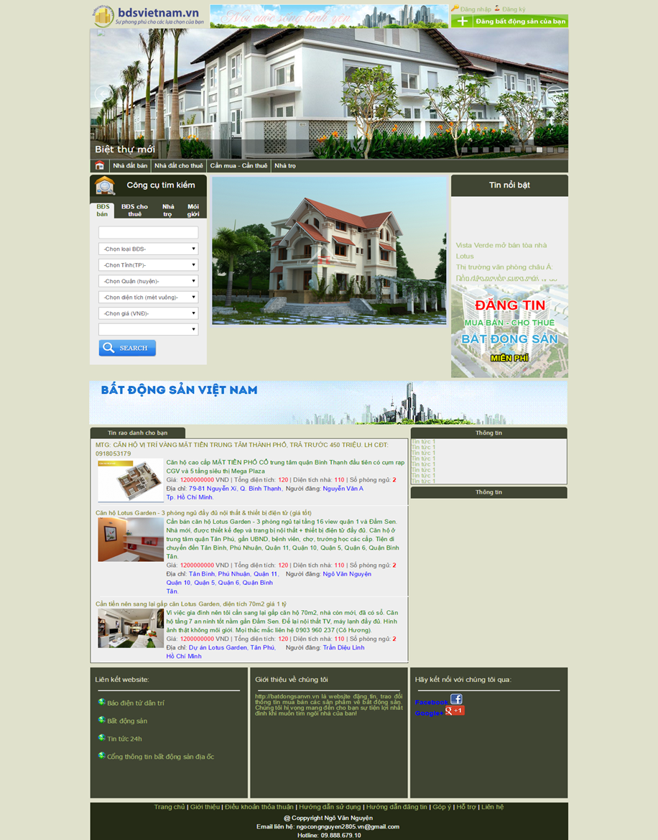

Hình ‑ Giao diện toàn trang web:

## Giao diện chức năng đăng nhập:

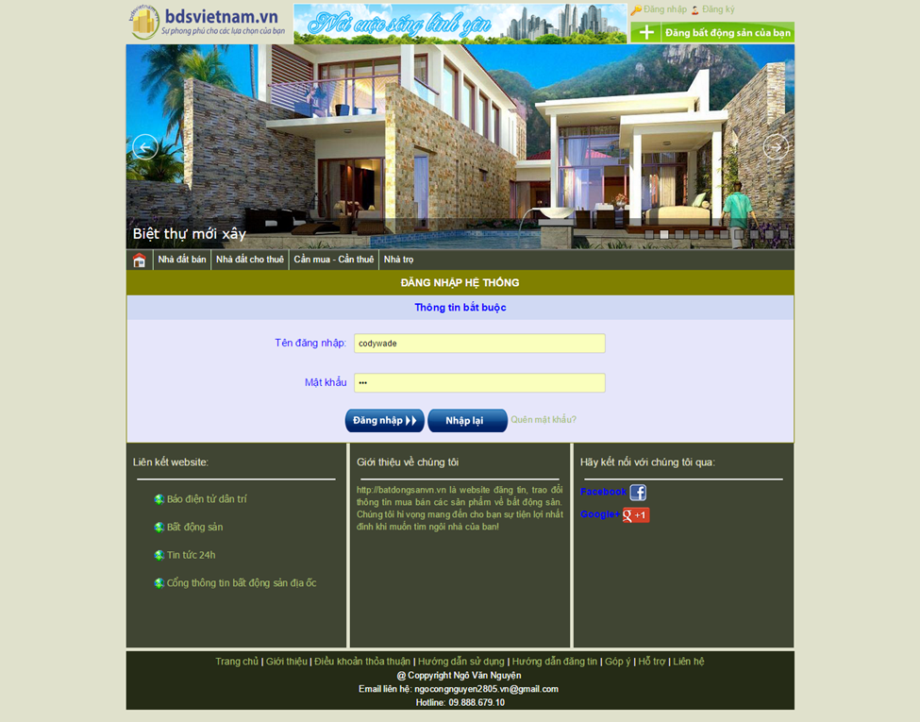

Hình ‑ Giao diện chức năng đăng nhập

## Giao diện chức năng đăng ký:

## Khi đăng ký thì người dùng được lựa chọn để đăng ký các loại tài khoản như: khách hàng, chủ bất động sản, nhà môi giới:

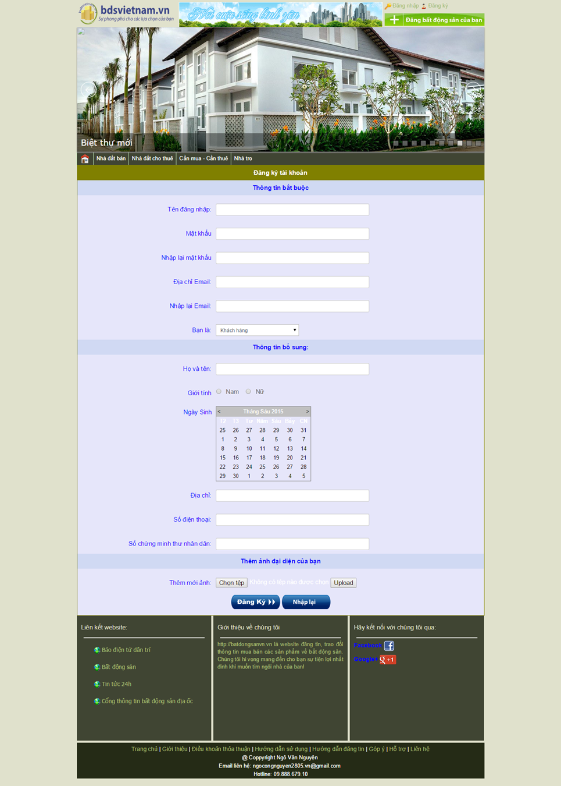

Hình ‑ Giao diện chức năng đăng ký

## Giao diện chức năng xem đăng ký:

Sau khi đăng ký thành công thì người dùng được chuyển đến trang mới có các thông tin đã đăng ký, để người dùng kiểm tra lại thông tin.

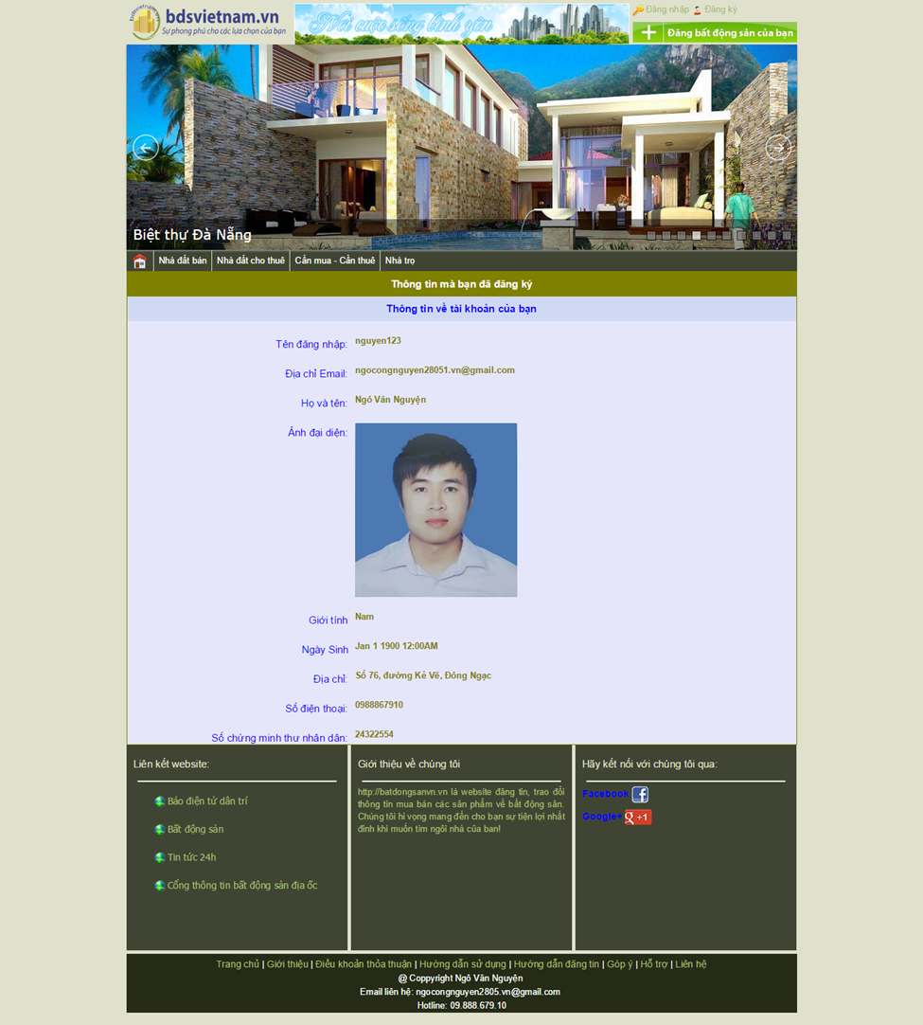

Hình ‑ Giao diện chức năng xem đăng ký

## 

## Giao diện đăng tin rao bán cho thuê bất động sản:

Khi “click” vào button “Đăng tin bất đông sản của bạn” thì chúng ta có giao diện sau:

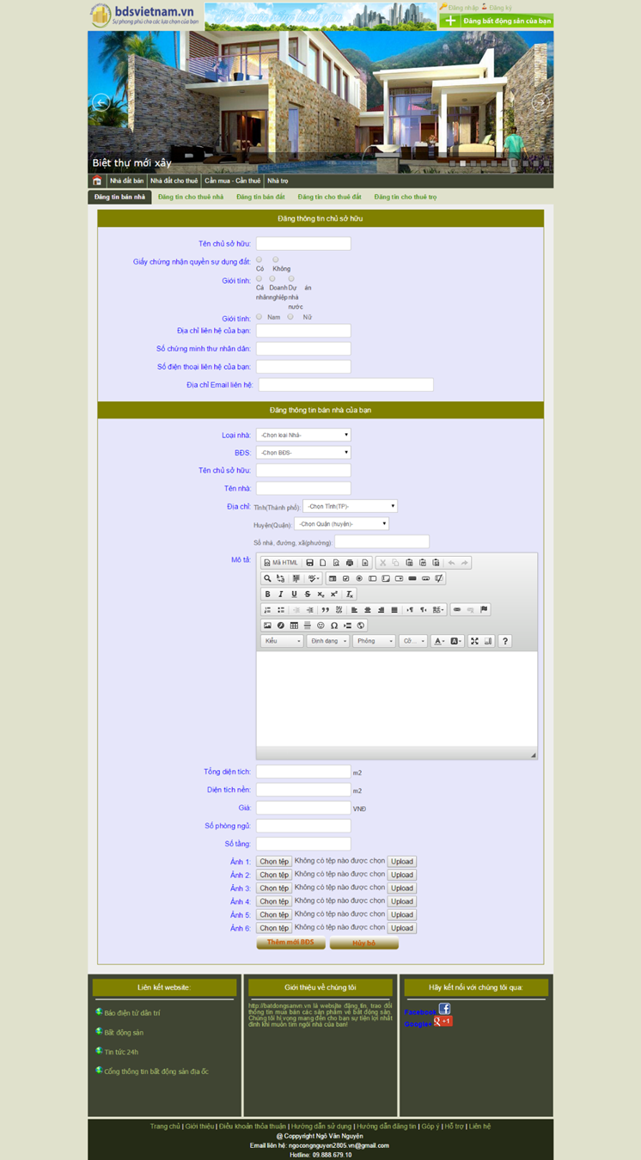

Hình ‑ Giao diện đăng tin rao bán cho thuê bất động sản

## Giao diên các trang con:

Các trang tin về nhà đất bán, nhà đấtc ho thuê ( Căn hộ chung cư, nhà riêng, biệt thự riêng lẻ, biệt thự liền kề, nhà mặt đường, đất nền dự án, đất ở, đất canh tác, kho-nhà xưởng, bất động sản khác); nhà trọ.

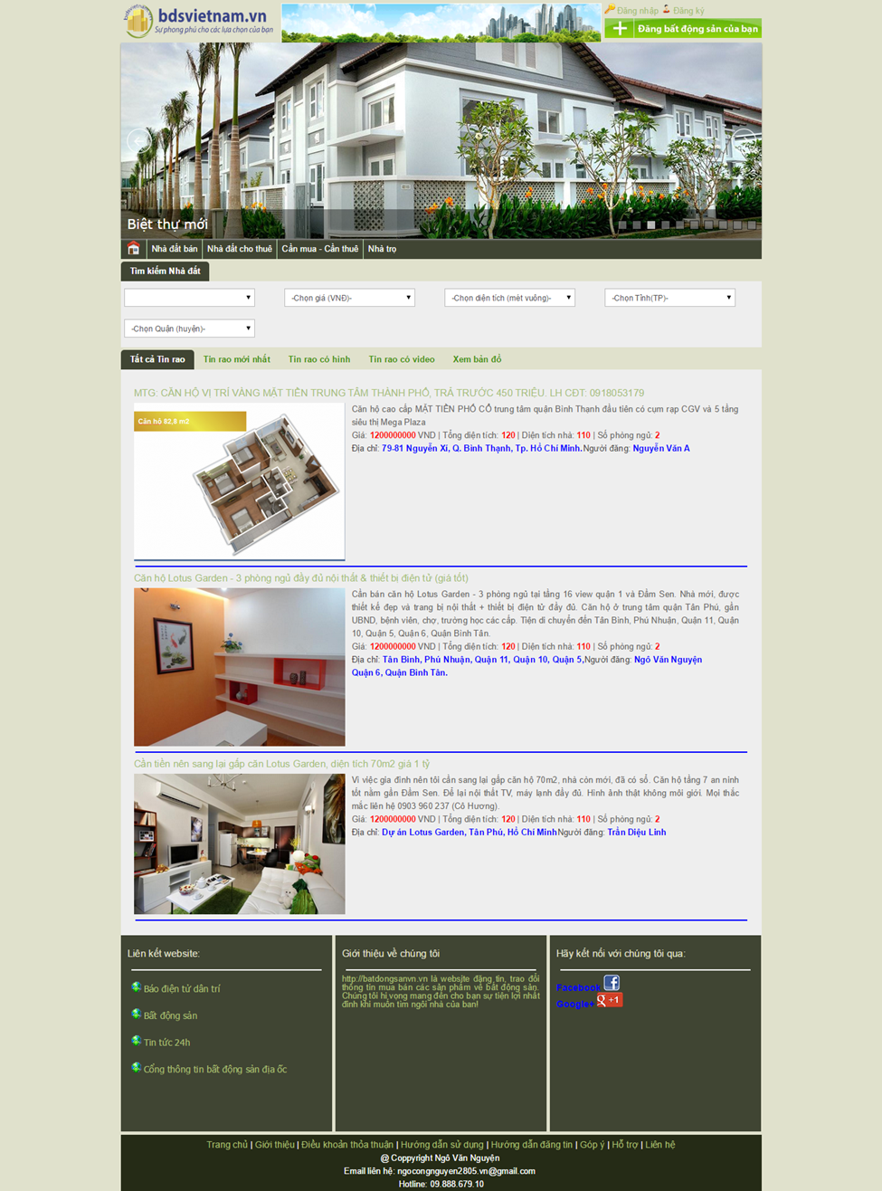

Hình ‑ Giao diên các trang con

## Giao diện trang quản trị(Admin)

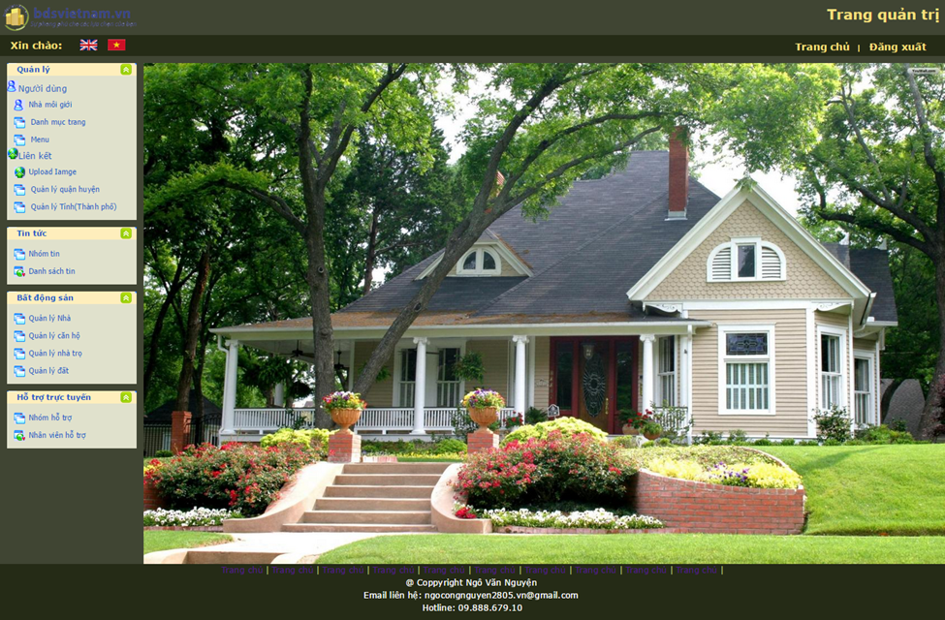

Hình ‑ Giao diện trang quản trị(Admin)

## Trang quản lý người dùng:

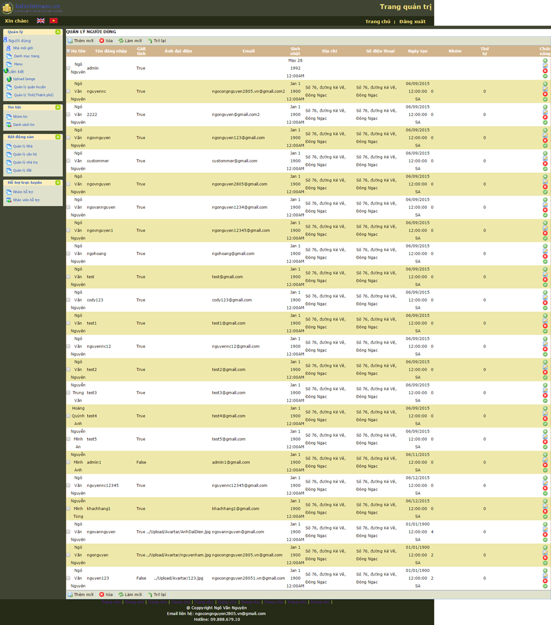

Hình ‑ Giao diện trang quản lý người dùng

## Trang quản lý nhà, đất, căn hộ, nhà trọ tương tự nhau, và như trang quản lý nhà sau:

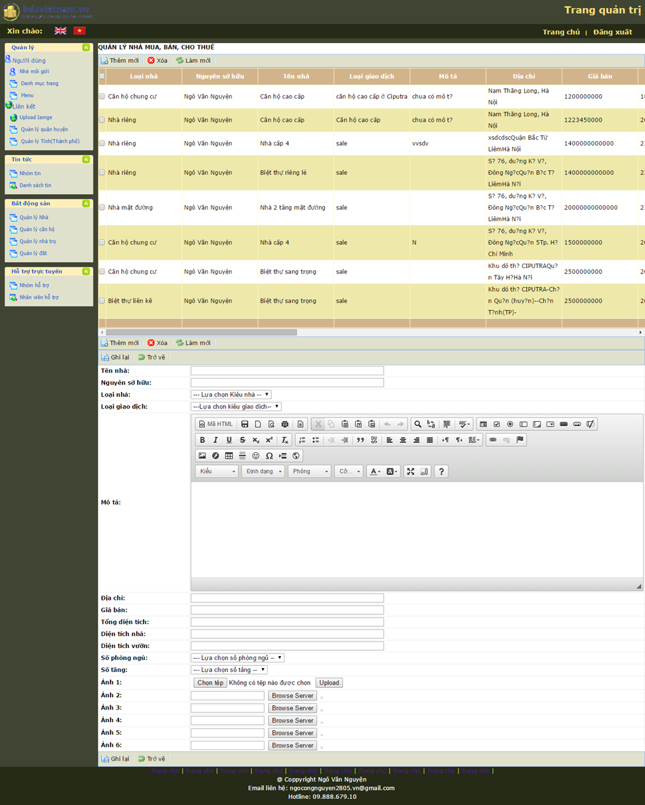

Hình ‑ Giao diện trang quản lý nhà, đất, căn hộ, nhà trọ tương tự nhau, và như trang quản lý nhà sau

# KẾT LUẬN

1. Kết quả nghiên cứu

Qua quá trình nghiên cứu và thực hiện, đồ án đã đạt được một kết quả nhất định.

Về phần giao diện, đã sử dụng HTML, CSS, JavaScript thư viện của css( Bootstrap, Bootstrap Responsive), thư viện của JavaScript( Jquery) để thiết kế được một giao diện cho nhiều màn hình ở phía người dùng và dễ sử dụng.

Về phần các chức năng:

* Phía trang người dùng: Website đã có thể đăng bài rao tin BĐS bán hoặc cho thuê, xem các tin rao, tìm kiếm các tin rao, đăng ký, đăng nhập, đăng xuất
* Phía trang quản trị: Website có các chức năng quản trị như: quản trị người dùng, quản trị BĐS, quản trị tin tức BĐS, quản trị trang và menu hệ thống, quản trị banner quảng cáo, quản trị liên kết

Các chức năng trên được xử lý bằng ngôn ngữ C#, ASP.NET, hệ quản trị CSDL SQL Server và được xây dụng theo mô hình 3 lớp [6]

1. Hạn chế

Với vốn kiến thức hạn hẹp, khả năng nghiên cứu có hạn, các công việc xử lý của đề tài rất nhiều nên dù cố gắng thực hiện nhưng vẫn không tránh khỏi những mặt còn hạn chế. Về thiết kế giao diện chưa tối ưu, vẫn còn nhiều khoảng trống chưa được sử dụng. Việc quản trị còn nhiều phần chưa hoàn thiện. Một số chức năng dành cho người dùng chưa đáp ứng được tính tiện lợi, và đầy đủ…

1. Hướng phát triển

Với những kết quả đã đạt được tuy còn nhiều hạn chế nhưng kết quả đó là nền tảng cho những phát triển sau này. Việc đầu tiên là thiết kế giao diện có thể dùng cho nhiều loại màn hình ở cả trang phía người dùng và phía quản trị, tối ưu hóa không gian để tránh các khoảng trống làm mất tính liên kết của website, bổ sung thêm các tính năng chi tiết về đăng tin, tìm kiếm tin áp dụng theo loại BĐS như: Nhà riêng, căn hộ, các loại đất sử dụng; áp dụng theo kiểu giao dịch: bán hoặc mua hoặc cho thuê; chức năng tìm kiếm nhà môi giới, tìm kiếm khách hàng tìm BDS…

TÀI LIỆU THAM KHẢO

|  |  |
| --- | --- |
| [1] | "Tình hình thị trường bất động sản năm 2015," [Online]. Available: http://nhadatquanbinhtan.vn/chi-tiet-bai-viet/tinh-hinh-thi-truong-bat-dong-san-nam-2015-568.html. [Accessed 2 2 2015]. |
| [2] | "Viễn cảnh thị trường bất động sản 2015," [Online]. Available: http://datvanggroup.com/tinh-hinh-thi-truong-bat-dong-san-nam-2015/. [Accessed 20115 2 2]. |
| [3] | T. v. H. l. M. V. N. (VOER), "Tổng quan về ASP.NET," [Online]. Available: http://voer.edu.vn/m/tong-quan-ve-aspnet/55e40ed5. [Accessed 2015 2 2]. |
| [4] | R. Data, "HTML," [Online]. Available: http://www.w3schools.com/html/default.asp. [Accessed 2015 3 2]. |
| [5] | @. a. @fat., "Bootstrap," [Online]. Available: http://getbootstrap.com/. [Accessed 2015 3 3]. |
| [6] | R. Data, "JavaScript," [Online]. Available: http://www.w3schools.com/js/default.asp. [Accessed 2015 3 3]. |
| [7] | N. T. Lộc, "Hướng dẫn xây dựng website bán hàng," [Online]. Available: http://sinhvienit.net/forum/video-huong-dan-xay-dung-website-ban-hang-bang-asp-net.225444.html. [Accessed 2015 3 2]. |
| [8] | A. Tuner, Introduction to Neogeography, Sebastopol, CA USA: O'Reilly Media, 2006. |